|  |  |  |
| --- | --- | --- |
| TRƯỜNG ĐẠI HỌC BÁCH KHOA HÀ NỘI  **VIỆN ĐIỆN TỬ - VIỄN THÔNG**  logo_128  ĐỒ ÁN  **TỐT NGHIỆP ĐẠI HỌC**  **Đề tài:**  **THIẾT KẾ THIẾT BỊ ĐO TÍN HIỆU ĐIỆN TIM ĐỒ VÀ NỒNG ĐỘ OXY TRONG MÁU SỬ DỤNG CÔNG NGHỆ TRUYỀN BLUETOOTH TIẾT KIỆM NĂNG LƯỢNG KẾT NỐI VỚI ĐIỆN THOẠI THÔNG MINH**   |  |  | | --- | --- | | Sinh viên thực hiện:  Giảng viên hướng dẫn: | TRẦN LÊ LÂN  Lớp ĐT01 – K59  TS. HÀN HUY DŨNG |   Hà Nội, 6-2019 |
| TRƯỜNG ĐẠI HỌC BÁCH KHOA HÀ NỘI  **VIỆN ĐIỆN TỬ - VIỄN THÔNG**  logo_128  ĐỒ ÁN  **TỐT NGHIỆP ĐẠI HỌC**  **Đề tài:**  **THIẾT KẾ THIẾT BỊ ĐO TÍN HIỆU ĐIỆN TIM ĐỒ VÀ NỒNG ĐỘ OXY TRONG MÁU SỬ DỤNG CÔNG NGHỆ TRUYỀN BLUETOOTH TIẾT KIỆM NĂNG LƯỢNG KẾT NỐI VỚI ĐIỆN THOẠI THÔNG MINH**   |  |  | | --- | --- | | Sinh viên thực hiện:  Giảng viên hướng dẫn:  Cán bộ phản biện: | TRẦN LÊ LÂN  Lớp ĐT01 – K59  TS. HÀN HUY DŨNG  ……………………….. |   Hà Nội, 6-2019 |

**ĐÁNH GIÁ QUYỂN ĐỒ ÁN TỐT NGHIỆP**

(Dùng cho giảng viên hướng dẫn)

Tên giảng viên đánh giá 1:

Họ và tên Sinh viên: Trần Lê Lân MSSV: 20142506

Tên đồ án: **Thiết kế thiết bị đo tín hiệu điện tim đồ và nồng độ oxy trong máu sử dụng công nghệ truyền Bluetooth tiết kiệm năng lượng kết nối với điện thoại thông minh.**

**Chọn các mức điểm phù hợp cho sinh viên trình bày theo các tiêu chí dưới đây:**

Rất kém (1); Kém (2); Đạt (3); Giỏi (4); Xuất sắc (5)

|  |  |  |  |  |  |  |
| --- | --- | --- | --- | --- | --- | --- |
| **Có sự kết hợp giữa lý thuyết và thực hành (20)** | | | | | | |
| 1 | Nêu rõ tính cấp thiết và quan trọng của đề tài, các vấn đề và các giả thuyết (bao gồm mục đích và tính phù hợp) cũng như phạm vi ứng dụng của đồ án | 1 | 2 | 3 | 4 | 5 |
| 2 | Cập nhật kết quả nghiên cứu gần đây nhất (trong nước/quốc tế) | 1 | 2 | 3 | 4 | 5 |
| 3 | Nêu rõ và chi tiết phương pháp nghiên cứu/giải quyết vấn đề | 1 | 2 | 3 | 4 | 5 |
| 4 | Có kết quả mô phỏng/thưc nghiệm và trình bày rõ ràng kết quả đạt được | 1 | 2 | 3 | 4 | 5 |
| **Có khả năng phân tích và đánh giá kết quả (15)** | | | | | | |
| 5 | Kế hoạch làm việc rõ ràng bao gồm mục tiêu và phương pháp thực hiện dựa trên kết quả nghiên cứu lý thuyết một cách có hệ thống | 1 | 2 | 3 | 4 | 5 |
| 6 | Kết quả được trình bày một cách logic và dễ hiểu, tất cả kết quả đều được phân tích và đánh giá thỏa đáng. | 1 | 2 | 3 | 4 | 5 |
| 7 | Trong phần kết luận, tác giả chỉ rõ sự khác biệt (nếu có) giữa kết quả đạt được và mục tiêu ban đầu đề ra đồng thời cung cấp lập luận để đề xuất hướng giải quyết có thể thực hiện trong tương lai. | 1 | 2 | 3 | 4 | 5 |
| **Kỹ năng viết quyển đồ án (10)** | | | | | | |
| 8 | Đồ án trình bày đúng mẫu quy định với cấu trúc các chương logic và đẹp mắt (bảng biểu, hình ảnh rõ ràng, có tiêu đề, được đánh số thứ tự và được giải thích hay đề cập đến trong đồ án, có căn lề, dấu cách sau dấu chấm, dấu phẩy v.v), có mở đầu chương và kết luận chương, có liệt kê tài liệu tham khảo và có trích dẫn đúng quy định | 1 | 2 | 3 | 4 | 5 |
| 9 | Kỹ năng viết xuất sắc (cấu trúc câu chuẩn, văn phong khoa học, lập luận logic và có cơ sở, từ vựng sử dụng phù hợp v.v.) | 1 | 2 | 3 | 4 | 5 |
| **Thành tựu nghiên cứu khoa học (5) (chọn 1 trong 3 trường hợp)** | | | | | | |
| 10a | Có bài báo khoa học được đăng hoặc chấp nhận đăng/đạt giải SVNC khoa học giải 3 cấp Viện trở lên/các giải thưởng khoa học (quốc tế/trong nước) từ giải 3 trở lên/ Có đăng ký bằng phát minh sáng chế | 5 | | | | |
| 10b | Được báo cáo tại hội đồng cấp Viện trong hội nghị sinh viên nghiên cứu khoa học nhưng không đạt giải từ giải 3 trở lên/Đạt giải khuyến khích trong các kỳ thi quốc gia và quốc tế khác về chuyên ngành như TI contest. | 2 | | | | |
| 10c | Không có thành tích về nghiên cứu khoa học | 0 | | | | |
| **Điểm tổng** | | **/50** | | | | |
| **Điểm tổng quy đổi về thang 10** | |  | | | | |

***Nhận xét khác*** *(về thái độ và tinh thần làm việc của sinh viên)*

|  |  |
| --- | --- |
|  | Ngày: … / … / 20…  **Người nhận xét**  (Ký và ghi rõ họ tên) |

**ĐÁNH GIÁ QUYỂN ĐỒ ÁN TỐT NGHIỆP**

(Dùng cho cán bộ phản biện)

Giảng viên đánh giá:

Họ và tên Sinh viên: Trần Lê Lân MSSV: 20142506

Tên đồ án: **Thiết kế thiết bị đo tín hiệu điện tim đồ và nồng độ oxy trong máu sử dụng công nghệ truyền Bluetooth tiết kiệm năng lượng kết nối với điện thoại thông minh.**

**Chọn các mức điểm phù hợp cho sinh viên trình bày theo các tiêu chí dưới đây:**

Rất kém (1); Kém (2); Đạt (3); Giỏi (4); Xuất sắc (5)

|  |  |  |  |  |  |  |
| --- | --- | --- | --- | --- | --- | --- |
| **Có sự kết hợp giữa lý thuyết và thực hành (20)** | | | | | | |
| 1 | Nêu rõ tính cấp thiết và quan trọng của đề tài, các vấn đề và các giả thuyết (bao gồm mục đích và tính phù hợp) cũng như phạm vi ứng dụng của đồ án | 1 | 2 | 3 | 4 | 5 |
| 2 | Cập nhật kết quả nghiên cứu gần đây nhất (trong nước/quốc tế) | 1 | 2 | 3 | 4 | 5 |
| 3 | Nêu rõ và chi tiết phương pháp nghiên cứu/giải quyết vấn đề | 1 | 2 | 3 | 4 | 5 |
| 4 | Có kết quả mô phỏng/thưc nghiệm và trình bày rõ ràng kết quả đạt được | 1 | 2 | 3 | 4 | 5 |
| **Có khả năng phân tích và đánh giá kết quả (15)** | | | | | | |
| 5 | Kế hoạch làm việc rõ ràng bao gồm mục tiêu và phương pháp thực hiện dựa trên kết quả nghiên cứu lý thuyết một cách có hệ thống | 1 | 2 | 3 | 4 | 5 |
| 6 | Kết quả được trình bày một cách logic và dễ hiểu, tất cả kết quả đều được phân tích và đánh giá thỏa đáng. | 1 | 2 | 3 | 4 | 5 |
| 7 | Trong phần kết luận, tác giả chỉ rõ sự khác biệt (nếu có) giữa kết quả đạt được và mục tiêu ban đầu đề ra đồng thời cung cấp lập luận để đề xuất hướng giải quyết có thể thực hiện trong tương lai. | 1 | 2 | 3 | 4 | 5 |
| **Kỹ năng viết quyển đồ án (10)** | | | | | | |
| 8 | Đồ án trình bày đúng mẫu quy định với cấu trúc các chương logic và đẹp mắt (bảng biểu, hình ảnh rõ ràng, có tiêu đề, được đánh số thứ tự và được giải thích hay đề cập đến trong đồ án, có căn lề, dấu cách sau dấu chấm, dấu phẩy v.v), có mở đầu chương và kết luận chương, có liệt kê tài liệu tham khảo và có trích dẫn đúng quy định | 1 | 2 | 3 | 4 | 5 |
| 9 | Kỹ năng viết xuất sắc (cấu trúc câu chuẩn, văn phong khoa học, lập luận logic và có cơ sở, từ vựng sử dụng phù hợp v.v.) | 1 | 2 | 3 | 4 | 5 |
| **Thành tựu nghiên cứu khoa học (5) (chọn 1 trong 3 trường hợp)** | | | | | | |
| 10a | Có bài báo khoa học được đăng hoặc chấp nhận đăng/đạt giải SVNC khoa học giải 3 cấp Viện trở lên/các giải thưởng khoa học (quốc tế/trong nước) từ giải 3 trở lên/ Có đăng ký bằng phát minh sáng chế | 5 | | | | |
| 10b | Được báo cáo tại hội đồng cấp Viện trong hội nghị sinh viên nghiên cứu khoa học nhưng không đạt giải từ giải 3 trở lên/Đạt giải khuyến khích trong các kỳ thi quốc gia và quốc tế khác về chuyên ngành như TI contest. | 2 | | | | |
| 10c | Không có thành tích về nghiên cứu khoa học | 0 | | | | |
| **Điểm tổng** | | **/50** | | | | |
| **Điểm tổng quy đổi về thang 10** | |  | | | | |

***Nhận xét khác của cán bộ phản biện***

|  |  |
| --- | --- |
|  | Ngày: … / … / 20…  **Người nhận xét**  (Ký và ghi rõ họ tên) |

LỜI NÓI ĐẦU

Ngày nay công nghệ phát triển càng nhanh chóng góp phần cùng với sự đi lên của xã hội. Công nghệ đã giúp con người tiết kiệm nhiều công sức và làm việc hiệu quả hơn. Nhưng đáng nói nhất phải kể đến sự thay đổi mà công nghệ mang đến trong ngành y học. Với sự giúp đỡ của khoa học công nghệ, hoạt động chẩn đoán việc chữa trị cho các bệnh nhân trở nên chính xác và hiệu quả hơn. Nhu cầu về các loại thiết bị y tế ngày càng lớn, từ các thiết bị điều trị cho đến các thiết bị chăm sóc sức khỏe... . Trong đó phải kể đến thiết bị theo dõi điện tim đồ. Theo dõi điện tim đồ rất quan trọng và cần thiết với mỗi người nhất là những người mắc các bệnh về tim mạch và những người tập luyện thể dục thể thao. Bên cạnh đó, nồng độ oxy trong máu là một trong năm đặc điểm dấu hiệu của sự sống. Tuy nhiên để người bệnh có thể đo đạc các thông số này, hiện tại, họ luôn phải đi đến các cơ sở y tế thực hiện những lần xét nghiệm tốn kém cả tiền bạc và thời gian.

Để giải quyết vấn đề này, chúng tôi quyết định tìm hiểu và xây dựng thiết bị đo và hiển thị tín hiệu điện tim (ECG) và nồng độ oxi trong máu (SpO2) trên thiết bị rất phổ biến hiện nay như smartphone thông qua BLE (Bluetooth Low Energy). Đây là một công nghệ hàng đầu hiện nay trong việc truyền dữ liệu không dây, một ứng dụng hàng đầu trong lĩnh vực IoT dùng cho các thiết bị dùng pin do tính tiết kiệm năng lượng.

Sau khi tìm hiểu thực tế, chúng tôi quyết định chọn đề tài: ‘‘Thiết kế mạch đo tín hiệu điện tim đồ kết hợp đo nồng độ oxy trong máu sử dụng công nghệ truyền Bluetooth tiết kiệm năng lượng và hiển thị lên điện thoại thông minh”. Với những nỗ lực và sự cố gắng trong thời gian qua, nhóm đã đạt được một số kết quả nhất định, xong vẫn còn nhiều hạn chế và thiếu sót. Vì vậy, nhóm rất mong nhận được những ý kiến phản hồi của các thầy cô giáo.

Cuối cùng, chúng tôi xin gửi lời cảm ơn chân thành tới thầy giáo **TS.Hàn Huy Dũng** đã tận tình giúp đỡ về mọi mặt, từ quá trình đề xuất đề tài đến hướng giải quyết các vấn đề cho nhóm trong suốt quá trình thực hiện.

|  |  |
| --- | --- |
|  | Sinh viên thực hiện  Trần Lê Lân |

LỜI CAM ĐOAN

Tôi là Trần Lê Lân, mã số sinh viên 20142506, sinh viên lớp điện tử 01, khóa 59. Người hướng dẫn là TS. Hàn Huy Dũng. Tôi xin cam đoan toàn bộ nội dung được trình bày trong đồ án “Nghiên cứu và thiết kế mạch đo điện tim đồ và nồng độ oxy trong máu cầm tay hiển thị lên smartphone” là kết quả quá trình tìm hiểu và nghiên cứu của tôi. Các dữ liệu được nêu trong đồ án là hoàn toàn trung thực, phản ánh đúng kết quả đo đạc thực tế. Mọi thông tin trích dẫn đều tuân thủ các quy định về sở hữu trí tuệ; các tài liệu tham khảo được liệt kê rõ ràng. Tôi xin chịu hoàn toàn trách nhiệm với những nội dung được viết trong đồ án này.

Hà nội, ngày 05 tháng 06 năm 2019

**Người cam đoan**

**Trần Lê Lân**

MỤC LỤC

[DANH MỤC KÝ HIỆU VÀ CHỮ VIẾT TẮT i](#_Toc11123829)

[DANH SÁCH HÌNH VẼ ii](#_Toc11123830)

[DANH SÁCH BẢNG BIỂU v](#_Toc11123831)

[TÓM TẮT ĐỒ ÁN vi](#_Toc11123832)

[ABSTRACT vii](#_Toc11123833)

[CHƯƠNG 1: TỔNG QUAN ĐỀ TÀI 1](#_Toc11123834)

[1.1 Đặt vấn đề 1](#_Toc11123835)

[1.2 Ý tưởng thực hiện đề tài 1](#_Toc11123836)

[1.3 Mục tiêu đề tài 3](#_Toc11123837)

[1.4 Khảo sát thị trường 3](#_Toc11123838)

[1.4.1 Nhu cầu người sử dụng 4](#_Toc11123839)

[1.4.2 Các sản phẩm đã có trên thị trường 4](#_Toc11123840)

[1.5 Đóng góp cho đề tài 8](#_Toc11123841)

[1.6 Bố cục của đồ án 9](#_Toc11123842)

[1.7 Kết luận 9](#_Toc11123843)

[CHƯƠNG 2: CƠ SỞ LÝ THUYẾT 10](#_Toc11123844)

[2.1 Lý thuyết y sinh cơ bản 10](#_Toc11123845)

[2.1.1 Tín hiệu điện tim ECG 10](#_Toc11123846)

[2.1.2 Tín hiệu PPG 14](#_Toc11123847)

[2.1.3 Thông số SPO2 (nồng độ bão hòa oxy trong máu) 16](#_Toc11123848)

[2.1.4 Mối tương quan giữa ECG và PPG và BP 19](#_Toc11123849)

[2.2 Các nghiên cứu đã có 19](#_Toc11123850)

[2.3 Lý thuyết điện tử cơ bản 22](#_Toc11123851)

[2.3.1 Bộ lọc trong điện tử nói chung 23](#_Toc11123852)

[2.3.2 IC khuếch đại thuật toán 29](#_Toc11123853)

[2.3.3 Mạch khuếch đại đo lường 29](#_Toc11123854)

[2.4 Các kiến thức khác 31](#_Toc11123855)

[2.4.1 Kiển thức về IOT 31](#_Toc11123856)

[2.4.2 Kiến thức về Bluetooth Low Energy 31](#_Toc11123857)

[2.5 Kết luận 35](#_Toc11123858)

[CHƯƠNG 3: PHÂN TÍCH VÀ THIẾT KẾ 36](#_Toc11123859)

[3.1 Yêu cầu về sản phẩm 36](#_Toc11123860)

[3.1.1 Yêu cầu chức năng 36](#_Toc11123861)

[3.1.2 Yêu cầu phi chức năng 36](#_Toc11123862)

[3.2 Sơ đồ khối hệ thống 37](#_Toc11123863)

[3.2.1 Sơ đồ khối toàn hệ thống 37](#_Toc11123864)

[3.2.2 Use case cho hệ thống sử dụng BLE 38](#_Toc11123865)

[3.2.3 Sơ đồ khối từng phần của hệ thống 39](#_Toc11123866)

[3.3 Thiết kế chi tiết từng khối 43](#_Toc11123867)

[3.3.1 Khối ECG 43](#_Toc11123868)

[3.3.2 Khối PPG 47](#_Toc11123869)

[3.3.3 Khối Bluetooth 50](#_Toc11123870)

[3.3.4 Khối nguồn 51](#_Toc11123871)

[3.3.5 Thiết kế bộ lọc số 51](#_Toc11123872)

[3.4 Kết luận 54](#_Toc11123873)

[CHƯƠNG 4: TRIỂN KHAI VÀ KẾT QUẢ 55](#_Toc11123874)

[4.1 Kế hoạch thực hiện 55](#_Toc11123875)

[4.2 Kiểm thử và kết quả 55](#_Toc11123876)

[4.2.1 Kết quả phần cứng 55](#_Toc11123877)

[4.2.2 Kiểm thử phần mềm 58](#_Toc11123878)

[4.2.3 Kiểm thử toàn hệ thống 59](#_Toc11123879)

[4.2.4 Ước lượng thông số SPO2 61](#_Toc11123880)

[4.3 Kết luận 62](#_Toc11123881)

[TỔNG KẾT 63](#_Toc11123882)

[DANH MỤC TÀI LIỆU THAM KHẢO 64](#_Toc11123883)

[PHỤ LỤC 67](#_Toc11123884)

DANH MỤC KÝ HIỆU VÀ CHỮ VIẾT TẮT

|  |  |
| --- | --- |
| **Ký hiệu và chữ viết tắt** | **Cụm từ đầy đủ và ý nghĩa** |
| WHO | White Hospital Organization – Tổ chức Y tế Thế giới |
| ECG/EKG | Electrocardiogram – Tín hiệu điện tim đồ |
| PPG | Photoplethysmogram - |
| RA | Right Arm – Tay phải |
| LA | Left Arm – Tay trái |
| LL | Left leg – Chân trái |
| PPG | Photoplethysmogram – Tín hiệu thể tích đồ |
| CMRR | Common-mode Rejection Ratio – Tỉ số tín hiệu nhiễu chung |
| IoT | Internet of Things |
| SPO2 | oxygen saturation |

DANH SÁCH HÌNH VẼ

[Hình 1.1 Những con số đáng chú ý về bệnh tim mạch ở Việt Nam 2](#_Toc11123885)

[Hình 1.2 Color Portable ECG Monitor Recorder Dicare m1CC 4](#_Toc11123886)

[Hình 1.3 ECG monitor AliverCo 5](#_Toc11123887)

[Hình 1.4 Heartcheck Pen 5](#_Toc11123888)

[Hình 1.5 Fingertip Pulse Oximeter iMedicare iOM-A3 7](#_Toc11123889)

[Hình 1.6 Beurer PO30 7](#_Toc11123890)

[Hình 2.1 Cấu tạo tim của người trưởng thành 10](#_Toc11123891)

[Hình 2.2 Một chu kì tín hiệu ECG cơ bản 11](#_Toc11123892)

[Hình 2.3 Tín hiệu điện tim bị nhiễu 50Hz 12](#_Toc11123893)

[Hình 2.4 Tín hiệu điện tim nhiễu do tín hiệu điện cơ 12](#_Toc11123894)

[Hình 2.5 Nhiễu tần số thấp gây trôi đường nền 13](#_Toc11123895)

[Hình 2.6 Vị trí các điện cực RA, LA, LL 14](#_Toc11123896)

[Hình 2.7 Tam giác Einthoven 14](#_Toc11123897)

[Hình 2.8 Các thành phần tạo nên tín hiệu nhịp mạch PPG 15](#_Toc11123898)

[Hình 2.9 Các cách đo tín hiệu nhịp mạch 16](#_Toc11123899)

[Hình 2.10 Quang phổ hấp thụ của Hb và HbO2 17](#_Toc11123900)

[Hình 2.11 Mô hình truyền ánh sáng qua cơ thể theo định luật Beer-Lambert 18](#_Toc11123901)

[Hình 2.12 Một hệ thống đo điện tim đồ điển hình 20](#_Toc11123902)

[Hình 2.13 Tín hiệu xung điều khiển led phát 22](#_Toc11123903)

[Hình 2.14 Đồ thị biên độ tần số của bộ lọc thông thấp a) lí tưởng b) thực tế 23](#_Toc11123904)

[Hình 2.15 Đồ thị biên độ tần số của bộ lọc thông cao a) lí tưởng b) thực tế 23](#_Toc11123905)

[Hình 2.16 Đồ thị biên độ tần số của bộ lọc thông dải a) lí tưởng b) thực tế 24](#_Toc11123906)

[Hình 2.17 Đồ thị biên độ tần số của bộ lọc chắn dải a) lí tưởng b) thực tế 24](#_Toc11123907)

[Hình 2.18 Bộ lọc thông cao thụ động bậc 1 26](#_Toc11123908)

[Hình 2.19 Mạch lọc thông cao tích cực 26](#_Toc11123909)

[Hình 2.20 Bộ lọc thông thấp thụ động bậc 1 26](#_Toc11123910)

[Hình 2.21 Mạch lọc thông thấp tích cực 27](#_Toc11123911)

[Hình 2.22 Sơ đồ khối bộ lọc FIR 27](#_Toc11123912)

[Hình 2.23 Sơ đồ khối của bộ lọc IIR 28](#_Toc11123913)

[Hình 2.24 Ký hiệu một op-amp cơ bản 29](#_Toc11123914)

[Hình 2.25 Mạch khuếch đại đo 29](#_Toc11123915)

[Hình 2.26 Hình ảnh của một mạch khuếch đại thông thường 30](#_Toc11123916)

[Hình 2.27 Một hệ thống đo điện tim đồ ba điện cực ứng dụng mạch khuếch đại đo 31](#_Toc11123917)

[Hình 2.28 Bảng so sánh các công nghệ truyền dẫn không dây trong smart\_home 32](#_Toc11123918)

[Hình 2.29 BLE protocol stack 33](#_Toc11123919)

[Hình 2.30 Cấu trúc của một profile trong BLE 35](#_Toc11123920)

[Hình 3.2 Sơ đồ use case cho toàn hệ thống 38](#_Toc11123922)

[Hình 3.3 Sơ đồ khối phần cứng 39](#_Toc11123923)

[Hình 3.4 Hình ảnh điện cực khô dùng để đo tín hiệu điện tim đồ 39](#_Toc11123924)

[Hình 3.5 Sơ đồ thuật toán truyền dữ liệu từ BLE controller 40](#_Toc11123925)

[Hình 3.6 Cấu trúc một gói chuyền dữ liệu 41](#_Toc11123926)

[Hình 3.7 Activity diagram của hệ thống 42](#_Toc11123927)

[Hình 3.8 Sơ đồ nguyên lý khối ECG 43](#_Toc11123928)

[Hình 3.9 Sơ đồ chi tiết khối khuếch đại đệm 43](#_Toc11123929)

[Hình 3.10 Tín hiệu đầu vào (Y) và tín hiệu đầu ra (Z) của khối buffer 44](#_Toc11123930)

[Hình 3.11 Khối khuếch đại vi sai kết hợp DC servo circuit. 44](#_Toc11123931)

[Hình 3.12 Tín hiệu các đầu vào và đầu ra khối khuếch đại vi sai 45](#_Toc11123932)

[Hình 3.13 Khối lọc nhiễu thông thấp 45](#_Toc11123933)

[Hình 3.14 Tín hiệu đầu vào và đầu ra khối lọc nhiễu 46](#_Toc11123934)

[Hình 3.15 Khối khuếch đại sau lọc 46](#_Toc11123935)

[Hình 3.16 Đầu vào và đầu ra của khói khuếch đại sau lọc 47](#_Toc11123936)

[Hình 3.17 Sơ đồ nguyên lí khối PPG 48](#_Toc11123937)

[Hình 3.18 Sơ đồ khối thu tín hiệu 48](#_Toc11123938)

[Hình 3.19 Khối lọc thông cao 49](#_Toc11123939)

[Hình 3.20 Khối lọc thông thấp 49](#_Toc11123940)

[Hình 3.21 Tín hiệu mô phỏng khối PPG 50](#_Toc11123941)

[Hình 3.22 Sơ đồ nguyên lí khối nguồn 51](#_Toc11123942)

[Hình 3.23 So sánh đường đặc tuyến biên độ tần số của một số bộ lọc IIR 52](#_Toc11123943)

[Hình 3.24 Đồ thị biên độ tần số và đồ thị đáp ứng pha của mạch Notch filter 50Hz 53](#_Toc11123944)

[Hình 3.25 Đồ thị điểm không và điểm cực của bộ lọc. 53](#_Toc11123945)

[Hình 4.1 Thiết bị đo ECG&SPO2 56](#_Toc11123946)

[Hình 4.2 Kiểm tra công suất của mạch 57](#_Toc11123947)

[Hình 4.3 Kết quả khối tương tự ECG 57](#_Toc11123948)

[Hình 4.4 Kết quả đầu ra khối tương tự PPG 58](#_Toc11123949)

[Hình 4.5 Giao diện app android 59](#_Toc11123950)

[Hình 4.6 Hình ảnh bố trí phần cứng và hộp a) Back-end b) Front-end 60](#_Toc11123951)

[Hình 4.7 Cách đặt tay và sử dụng thiết bị 60](#_Toc11123952)

[Hình 4.8 Sơ đồ thuật toán xác định hệ số R 61](#_Toc11123953)

[Hình 4.9 Đồ thị so sánh nồng độ oxy trong máu giữa máy chuẩn và thiết bị 62](#_Toc11123954)

DANH SÁCH BẢNG BIỂU

[Bảng 1.1 So sánh hiệu năng của các sản phẩm trên thị trường 6](#_Toc11130090)

[Bảng 1.2 So sánh những sản phẩm đo tín hiệu SpO2 hiện có trên thị trường 8](#_Toc11130091)

[Bảng 2.1 So sánh giữa mạch lọc thụ động và mạch lọc tích cực 25](#_Toc11130092)

[Bảng 2.2 Bảng so sánh bộ lọc IIR và FIR trên một số mặt 28](#_Toc11130093)

[Bảng 4.1 Bảng xây dựng kế hoạch công việc 55](#_Toc11130094)

TÓM TẮT ĐỒ ÁN

Với đề tài này, nhóm chúng tôi hướng đến thiết kế một thiết bị di động cầm tay nhỏ gọn có thể đo tín hiệu điện tim và nồng độ oxy trong máu để cung cấp cho bệnh nhân những thông số về tình trạng tim của họ và hướng đến xác định rõ tình trạng sức khỏe của bệnh nhân bằng cách sử dụng các phương pháp phân tích áp dụng công nghệ kỹ thuật hiện đại. Vì những bất tiện của các thiết bị y tế hiện tại như giá thành, kích thước, tính di động, nhóm quyết định thiết kế một thiết bị nhỏ gọn có thể đo tín hiệu điện tâm đồ và nồng độ oxy trong máu bằng cách sử dụng mạch tích hợp. Chúng tôi đề xuất xây một mạch điện đo tín hiệu điện tim đồ sử dụng hai điện cực thay cho ba điện cực truyền thống, sử dụng điện cực khô thay cho điện cực ướt Ag/AgCl truyền thống. Hệ thống đồng thời tích hợp thêm mạch đo nồng độ oxy trong máu. Các dữ liệu về điện tim đồ hay nồng độ oxy trong máu sau đó sẽ truyền không dây hiển thị qua điện thoại di động bằng công nghệ Bluetooth Low Energy.

Mặc dù đã rất nỗ lực cố gắng hoàn thiện đồ án, nhưng chúng tôi vẫn không thể tránh khỏi những hạn chế và thiếu sót. Vì vậy, tôi rất mong nhận được những ý kiến phản hồi từ các thầy cô giáo.

ABSTRACT

In this project we aim to design a new portable device which can measure the Electrocardiogram signal and oxygen saturation to provide patients information about their heart condition and their health status by using analytical methods that apply modern technology. Because of the inconvenience of existing medical devices in the market such as cost, size, mobility, the group decided to design a portable device that can measure ECG signal and oxygen saturation. We propose a new way to build up an electronic circuit measured ECG signal by using 2 electrodes instead of using 3 electrodes as usual, using dry electrode instead of using wet electrode (Ag/AgCl) as usual. Our device also can measure oxygen saturation and send all the infomation to your smart phone by using Bluetooth Low Energy.

Because of limited time and lack of knowledge, I could not avoid the limitations and shortcomings of this thesis project. Therefore, I am looking forward to receiving feedback from both supervisors and argue officer as well.

# TỔNG QUAN ĐỀ TÀI

Trong chương này có nhiệm vụ trình bày nhu cầu thực tế để dẫn đến việc thực hiện đồ án. Ngoài việc xác định nhu cầu cần thiết của việc làm ra sản phẩm chương này còn thực hiện tìm hiểu một số sản phẩm liên quan đã có mặt trên thị trường từ đó đưa ra nhận xét và hướng phát triển cho đề tài của mình.

## Đặt vấn đề

Trong cuộc sống ngày nay con người ngày càng bận rộn với công việc, gia đình it ai có thời gian chăm lo đến sức khỏe của bản thân. Do đó việc đến bệnh viện để thăm khám sức khỏe định kì là một việc làm rất khó khăn, và càng ngày càng ít người để mắt đến. Theo tổ chức y tế thế giới WHO thì hằng năm con người nên đi khám sức khỏe ít nhất 2 lần để theo dõi và đảm bảo tình trạng sức khỏe. Đối với nhiều người dân Việt Nam, tâm lí nước đến chân mới nhảy hay là có bệnh rồi mới khám đã ăn sâu vào nhiều người. Hơn nữa với điều kiện cơ sở vật chất tại Việt Nam, việc quá tải tại bệnh viện thường xuyên xảy ra. Thậm chí do điều kiện cách ly kém, nhiều bệnh nhân sau khi đi đến bệnh viện còn có thể bị nhiễm bệnh. Do đó, càng ngày bệnh nhân càng hướng tới việc theo dõi sức khỏe tại nhà, khi nào thật sự có vấn đề mới đến điều trị tại bệnh viện. Điều này đặt ra một vấn đề về việc phát triển các thiết bị y tế cho cá nhân và hộ gia đình giúp cho mọi người thuận tiện hơn trong việc theo dõi sức khỏe của bản thân.

## Ý tưởng thực hiện đề tài

Nói về lĩnh vực y tế hiện nay, trên thế giới cũng như tại Việt Nam, tỉ lệ người mắc các bệnh về tim mạch ngày càng tăng cao do rất nhiều nguyên nhân như thực phẩm, môi trường sống, cùng các yếu tố về tâm li và hoạt động xã hội. Theo tổ chức WHO các bệnh lí về tim mạch và đột quỵ là nguyên nhân tử vong hàng đầu trên thế giới dẫn đến tử vong [1] . Tại Việt Nam, theo chuyên gia Lê Thanh Vinh trong mỗi năm nước ta có thêm 200.000 người mắc bệnh đột quỵ, trong số đó thì 100.000 người tử vong mỗi năm, chiếm hơn 50% [2]. Đối với người bị những vấn đề về tim mạch và đột quỵ việc cần thiết là theo dõi tình trạng bệnh một cách liên tục và đưa ra các cảnh báo.

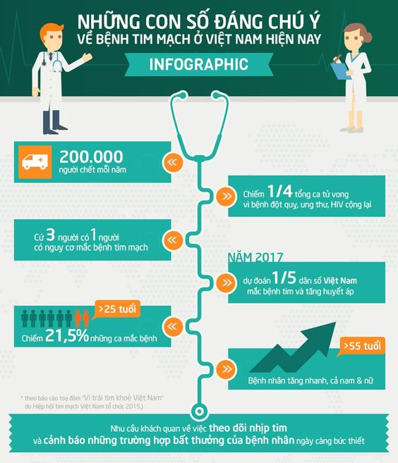

Hình 1.1 Những con số đáng chú ý về bệnh tim mạch ở Việt Nam

Theo Tổ chức Y tế Thế giới (WHO), bệnh tim mạch là nguyên nhân hàng đầu gây tử vong trên thế giới. Mỗi năm, người chết do bệnh tim mạch nhiều hơn cả ung thư, lao, sốt rét và HIV cộng lại. Bệnh tim mạch đã gây ra hơn 17,5 triệu cái chết và dự đoán sẽ có khoảng 25 triệu người bị bệnh tim mạch tử vong vào năm 2020. Theo thống kê, cứ 2 giây lại có 1 người chết vì bệnh tim mạch. Cứ 5 giây thì có 1 trường hợp nhồi máu cơ tim và 6 giây thì có 1 trường hợp đột quỵ. Hiện có đến 300 yếu tố nguy cơ kết hợp với bệnh mạch vành và đột quỵ sẽ dẫn đến bệnh tim mạch. Trong số người tử vong do bệnh tim mạch thì có hơn 80% là xảy ra ở các nước có thu nhập thấp và trung bình. Trên đây đã chỉ ra thực trạng đáng chú ý về bệnh tim mạch ở Việt Nam hiện nay.

Những con số trên cho thấy sự đe dọa lớn của bệnh tim mạch đối với cuộc sống chúng ta, do đó chúng ta cần có cách phòng chống bệnh tim mạch một cách hiệu quả. Ngoài việc tập thể dục điều độ, nói không với thuốc lá, chế độ dinh dưỡng hợp lý, giảm stress, kiểm soát các chỉ số sức khỏe thì việc theo dõi tình trạng tim cũng là một việc hết sức cần thiết và quan trọng.

Bên cạnh đó để đánh giá sức khỏe của con người, thông số nồng độ oxy trong máu (viết tắt là thông số SPO2) cũng là một thông số rất quan trọng. Đây được coi là một trong số 5 thông số sống cơ bản của con người đó các thông số còn lại gồm nhịp mạch huyết áp, nhịp thở, nhiệt độ. Việc theo dõi thông số SPO2 có thể cho phép bác sĩ biết về một số bệnh về máu và lâm sàng.

Vì vậy, điều cần thiết là việc sử dụng các thiết bị y tế cá nhân có kết hợp hệ thống IOT để có thể đưa ra gửi dữ liệu đến các trung tâm y tế giúp đưa ra các quyết định chữa trị kịp thời.

Ngày nay trên thị trường đã có rất nhiều thiết bị y tế hỗ trợ việc theo dõi tình trạng tim hay nồng độ oxi trong máu được bán ở rất nhiều hình thức, cấp độ, kích cỡ, giá cả. Chỉ với từ khóa tìm kiếm “smart ECG” hay máy đo nồng độ oxy trong máu chúng ta đã có hàng trăm kết quả trả về hình ảnh các thiết bị đo điện tim hay các thiết bị đo SPO2. Tuy nhiên, với mức thu nhập bình quân đầu người của Việt Nam, các thiết bị như thế sẽ rất khó có thể được sử dụng rộng rãi. Ngoài ra kích thước của những thiết bị đo đó thường là khá lớn. Ở Việt Nam, những thiết bị hỗ trợ đo và theo dõi tim hầu như chỉ xuất hiện ở những bệnh viện có quy mô vừa và lớn trở lên. Một lí do quan trọng khác là các sản phẩm đo điện tim hầu hết sử dụng từ 3 điện cực trở lên trong khi bản chất của việc đo điện tim chỉ cần có hai điểm. Lí do có sự hiện diện của điện cực thứ ba sẽ được đề cập đến trong phần dưới khi nghiên cứu các tài liệu học thuật liên quan nhưng nếu có thể giảm số lương điện cực từ ba xuống hai điện cực thì sẽ có rất nhiều lợi ích:

* Giảm giá thành vì sử dụng ít điện cực.
* Giảm bề mặt tiếp xúc giữa cơ thể con người và mạch điên đảm bảo an toàn hơn.
* Thích hợp với việc chế tạo các thiết bị giám sát di động nhỏ gọn [3].

Từ đó, việc tạo ra một thiết bị theo dõi điện tim đồ sử dụng hai điện cực và nồng độ oxy trong máu có mức giá thành phù hợp, kích cỡ nhỏ gọn là hoàn toàn cấp thiết. Sau khi đo được điện tim và nồng độ oxy trong máu, sản phẩm có thể truyền các thông số và dạng đồ thị lên điện thoại thông minh để hiển thị và sau đó được đưa lên server để lưu trữ và phục vụ các xử lí tính toán chuyên sâu.

## Mục tiêu đề tài

Mục tiêu của đề tài là thiết kế một thiết bị đo điện tâm đồ và nồng độ oxy trong máu cầm tay. Cụ thể hơn là thay vì việc phải đến bệnh viện để theo dõi tình trạng sức khỏe điện tim hay theo dõi nồng độ oxy trong máu thì người bệnh có thể ở nhà hay ở bất kì đâu để tiến hành đo đạc sau đó hệ thống sẽ gửi tín hiệu điện tim và nồng độ oxy trong máu lên server và cho bác sĩ theo dõi để đưa ra chẩn đoán cụ thể.

## Khảo sát thị trường

### Nhu cầu người sử dụng

Việt Nam thuộc những nước có nền kinh tế đang phát triển, về phương diện y tế vẫn chưa được phát triển toàn diện, nguồn ngân sách dành cho việc nhập khẩu thiết bị y tế còn hạn chế, trong khi giá cả của một thiết bị y tế là cực kì lớn. Mặt khác, người dân đa số còn nghèo, đặc biệt là những người bị bệnh tim. Số tiền phải chi trả cho việc khám bệnh đã là không hề nhỏ, chính vì thế người dân có sự thờ ơ không quan tâm đến sức khỏe tim mạch của chính bản thân mình. Do đó, việc thiết kế ra một thiết bị gọn nhẹ, giá cả phù hợp với nhu cầu của mọi người là hoàn toàn cấp thiết.

### Các sản phẩm đã có trên thị trường

Thiết bị đo tín hiệu điện tâm đồ

Color Portable ECG Monitor Recorder Dicare m1CC

Thiết bị Color Portable ECG là thiết bị chăm sóc cá nhân hàng đầu, cho phép theo dõi nhịp tim. Thiết bị này cung cấp một hệ thống theo dõi sức khỏe tim toàn diện và đưa ra cảnh báo sớm nếu phát hiện tim hoạt động bất thường, chống lại các nguy cơ về bệnh động mạch vành, giúp cho cuộc sống ngày một an toàn và tốt hơn. Thiết bị còn cung cấp cho các bác sĩ nguồn dữ liệu chính xác, đáng tin cậy cho các chẩn đoán lâm sàng.

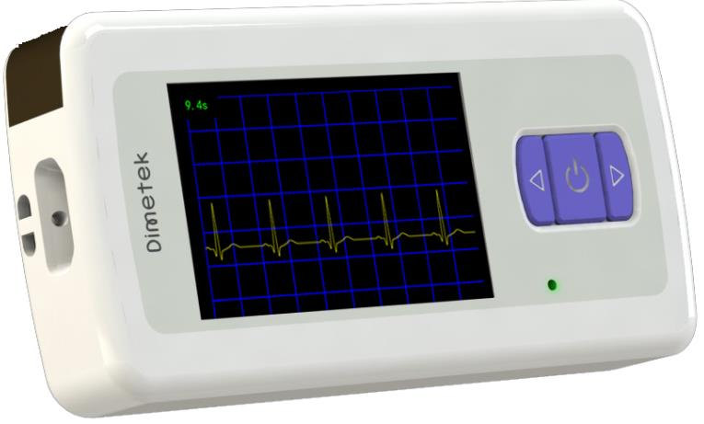

Hình 1.2 Color Portable ECG Monitor Recorder Dicare m1CC

Aliverco Kardia Mobile

Aliverco Kardia Mobile ECG được phát triển bởi công ty AliveCor là một thiết bị đo ECG trên điện thoại thông minh nền tảng Android và IOS. Nó hoạt động thông qua các tiếp xúc ngón tay với điện cực khô được gắn trên mạch.

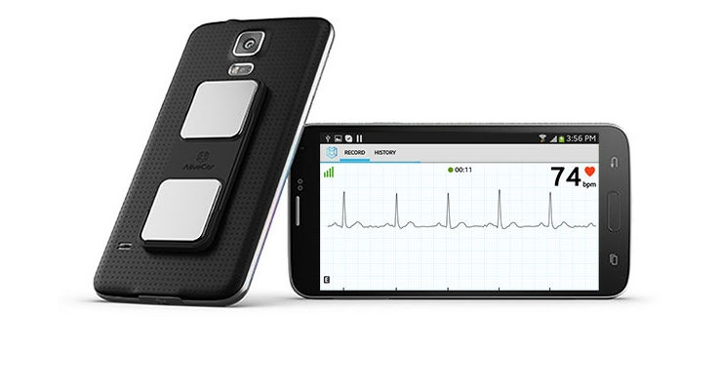

Hình 1.3 ECG monitor AliverCo

AliveCor được sử dụng để ghi lại tín hiệu ECG bằng cách chỉ cần chạm ngón tay vào phần điện cực trên máy và để máy ở gần điện thoại, tín hiệu ECG sẽ hiển thị qua ứng dụng được cài đặt trên điện thoại. Người ta cũng có thể gắn thiết bị lên mặt sau của điện thoại để người dùng tiện sử dụng. Nếu vỏ được gắn vào điện thoại như thiết kế, người ta sẽ cầm điện thoại và sử dụng rất dễ dàng. Aliverco thực hiện việc truyền không dây dựa vào sóng siêu âm nên rất tiết kiệm năng lượng.

HeartCheck Pen

Thiết bị HeartCheck Pen ECG là thiết bị FDA đầu tiên đo ECG cầm tay. Thiết bị này hỗ trợ ứng dụng theo dõi bệnh lí của tim 24 giờ một ngày, 7 ngày trên tuần. Ứng dụng này được biết đến với tên gọi GEMS Home, hỗ trợ cho cả thiết bị IOS và Window.

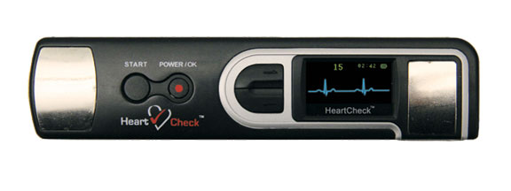

Hình 1.4 Heartcheck Pen

Nhìn chung ba dòng máy ở trên đều có thể đo điện tim sử dụng chỉ hai điện cực khô tuy nhiên giá tiền đều quá cao, ngoài ra còn có một số sự khác nhau đều được thể hiện trong bảng phân tích Bảng 1.1.

Bảng 1.1 So sánh hiệu năng của các sản phẩm trên thị trường

|  |  |  |
| --- | --- | --- |
| **Tên thiết bị** | **Ưu điểm** | **Nhược điểm** |
| Color Portable ECG monitor recorder dicare 1mCC | Cung cấp nhiều chế độ ghi tín hiệu ECG có thể dài hạn hoặc ngắn hạn, kéo dài từ 12s->32h, sử dụng công nghệ truyền Bluetooth, có thể đưa ra cảnh báo sớm về sức khỏe. | Giá bán quá cao 300$ nên không phù hợp với những người thu nhập thấp. Lưu trữ dữ liệu cao nhưng đòi hỏi phải có thiết bị lưu trữ lớn đi kèm. |
| **Aliverco Kardia Mobile** | Được thiết kế đặc biệt cho người tiêu dùng cung cấp cho họ một thiết bị dễ nhất để quản lí sức khỏe của bản thân, nhận thông tin thời gian thực về tín hiệu điện tim, chia sẻ thông tin cho bác sĩ, giá cả phải chăng, có update dữ liệu lên một server để dễ dàng truy cập khi có nhu cầu. | Phần mềm đi kèm với thiết bị này chỉ tích hợp trên các dòng điện thoại cao cấp như Iphone, SamSung Galaxy . |
| **Heartcheck Pen** | Được chứng nhận bởi cục quản lý dược phẩm.  Dễ sử dụng.  Theo dõi liên tục 30s, hỗ trợ in tín hiệu ECG ra giấy. | Muốn lưu trữ dữ liệu, thiết bị phải được kết nối với máy tính cá nhân. Muốn gửi dữ liệu cho bác sĩ phải thông qua gửi gmail, do đó làm giảm tính linh động của nó. |

Dựa vào Bảng 3.1 ta có thể thấy, việc thiết kế thiết bị ECG mới có sẽ kế thừa những ưu điểm như ổn định, chi phí thấp, khả năng đo chính xác tín hiệu ECG của các thiết bị trên thị trường, và hạn chế nhược điểm như việc thiết bị mới có thể đẩy việc hiển thị, truyền dữ liệu cho bác sĩ qua SmartPhone thay vì việc tiến hành trên thiết bị.

Thiết bị đo tín hiệu SpO2

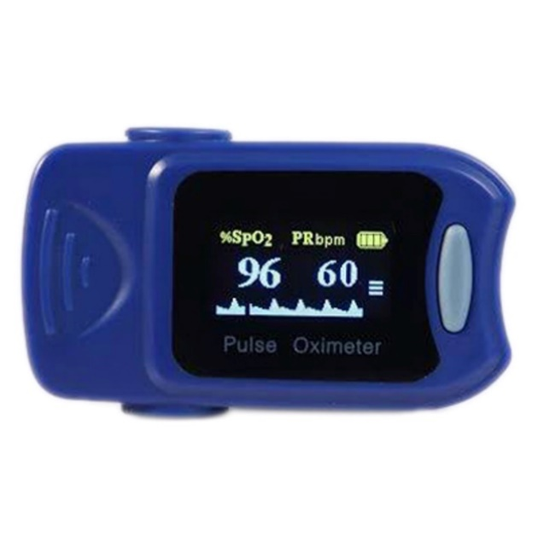

Hình 1.5 Fingertip Pulse Oximeter iMedicare iOM-A3

Fingertip Pulse Oximeter iMedicare iOM-A3 là một sản phẩm đo nồng độ oxy trong máu mang thương hiệu IMediCare. Máy có thiết kế nhỏ gọn với màu sắc hiện đại, hợp thời trang vớimàn hình LED hiển thị dưới dạng số và đồ thị giúp người dùng dễ dàng theo dõi và sử dụng.

Beurer PO30

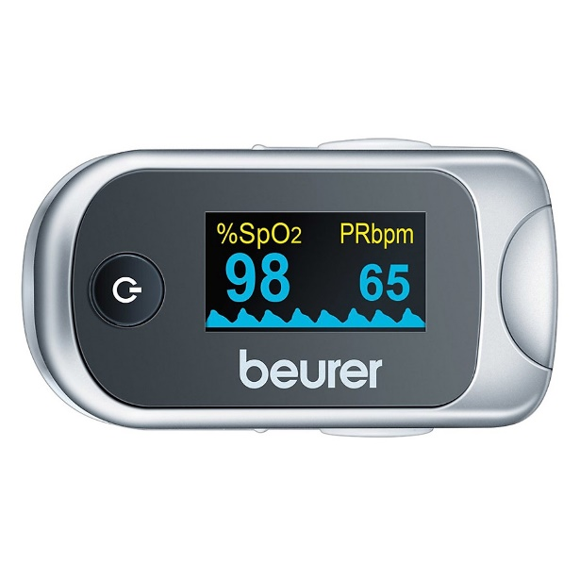

Hình 1.6 Beurer PO30

Hình 1.6 là thiết bị đo nồng độ oxy trong máu và đo nhịp tim của hãng Beurer sản xuất tại Đức. Beurer PO30 có hình dáng nhỏ gọn đẹp mắt, sử dụng cho mọi đối tượng từ trẻ em đến người già. Beurer PO30 tích hợp công nghệ dạng sóng thể tích đồ, tần số xung nhịp để đo nồng độ oxy trong máu và nhịp tim. Beurer PO30 thích hợp cho những người chơi các môn thể thao đòi hỏi thể lực hoặc độ cao.

Sau khi tìm hiểu hai dòng máy đo SPO2 nhóm tiếp tục đưa ra nhận xét với các dòng máy này và đưa ra sự so sánh trong Bảng 1.2.

Bảng 1.2 So sánh những sản phẩm đo tín hiệu SpO2 hiện có trên thị trường

|  |  |  |
| --- | --- | --- |
| **Tên thiết bị** | **Ưu điểm** | **Nhược điểm** |
| **Fingertip Pulse Oximeter iMedicare iOM-A3** | Giá thành phù hợp 700.000vnđ  Không bị ảnh hưởng bởi nguồn sáng bên ngoài  Độ chính xác khá cao, dải đo SpO2 0~100%, sai số dưới 2%, dải nhịp tim 25~250bpm, sai số dưới 2bpm.  Dùng 2 pin 1.5V, tuổi thọ 50h đo liên tục, có cảnh báo pin yếu. | Chưa có khả năng kết nối và lưu trữ dữ liệu. |
| **Beurer PO30** | Thiết kế sang trọng, đẹp mắt  Lọc nhiễu ánh sáng ngoài  Tự động khuếch đại khi biên độ tín hiệu thu được không đủ  Độ chính xác cao, dải đo SpO2 0~100%, sai số 2%, dải nhịp tim 0~254bpm, sai số 2bpm.  Dùng 2 pin 1.5V, tiêu thụ ít hơn 40mA, có cảnh báo pin yếu. | Giá thành cao: 1.600.000vnđ  Chưa có khả năng kết nối và lưu trữ dữ liệu. |

Dựa vào Bảng 1.2 ta có thể thấy, việc thiết kế thiết bị SpO2 mới có sẽ kế thừa những ưu điểm như ổn định, chi phí thấp, độ nhạỵ cao, độ chính xác cao, lọc nhiễu ánh sáng ngoài và hạn chế nhược điểm như việc thiết bị mới có thể đẩy việc hiển thị, truyền dữ liệu cho bác sĩ qua SmartPhone thay vì việc tiến hành trên thiết bị.

## Đóng góp cho đề tài

Trong đồ này sẽ tập trung vào việc phát triển hệ thống đo đạc các tín hiệu điện tim và nồng độ oxy trong máu và hiển thị lên điện thoại. Công việc này sẽ bao gồm việc thiết kế phần cứng phần mạch đo tín hiệu điện tim chỉ sử dụng hai điện cực khô, mạch đo tín hiệu nhịp mạch và thông số nồng độ oxy trong máu, xây dựng hệ thống truyền thông không dây tiết kiệm năng lượng để phù hợp với ứng dụng dùng pin và xây dựng ứng dụng điện thoại để thu nhận và xử lí tín hiệu.

## Bố cục của đồ án

Toàn bộ của đồ án được chia làm 4 chương

Chương hai sẽ được trình bày với các nội dung: kiến thức nền tảng y sinh đối với tín hiệu điện tim và nồng độ oxy trong máu, kiến thức về điện tử cơ bản . Nội dung của chương hai này cũng sẽ đề cập đến các sản phẩm đang có trên thị trường có liên quan đến nội dung đồ án.

Từ phần tìm hiểu các sản phẩm có mặt trên thị trường của chương hai, chương ba đi vào xây dựng các yêu cầu chức năng và phi chức năng cho sản phẩm, từ đó tìm hiểu các nghiên cứu liên quan để đạt được yêu cầu chức năng và phi chức năng đã đề ra. Sau đó đi vào tiến hành thiết kế chi tiết. Trong quá trình tiến hành thiết kế một số kiến thức cần thiết như xử lí số cũng được đưa vào để giải thích cho nguyên nhân đưa ra thiết kế như vậy.

Chương bốn trình bày các kết quả đạt được sau thời gian làm đồ án bao gồm kết quả mô phỏng, kết quả kiểm tra hệ thống thực tế trong đó bao gồm việc kiểm tra phần cứng và phần mềm. Cuối cùng một số kết luận và các công việc của tương lai sẽ được đề cập trong phần tổng hợp ở cuối đồ án.

## Kết luận

Như vậy chương một đã trình bày khái quát về động lực thực hiện đồ án này bao gồm việc xem xét mức độ nghiêm trọng và sự phổ biến của các căn bệnh liên quan đến tim mạch tại Việt Nam, các vấn đề liên quan đến sự quá tải của bệnh viện hay sự cần thiết của việc đo điện tim sử dụng hai điện cực kết hợp việc đo nồng độ oxy trong máu .Tiếp theo chúng tôi cho thấy mục tiêu và đóng góp của mình. Cuối cùng trình bày về cách tổ chức đồ án cũng như nói sơ qua về nội dung các chương còn lại.

# CƠ SỞ LÝ THUYẾT

Chương hai này sẽ trình bày các kiến thức cơ sở cần thiết để hoàn thành đồ án này trong đó bao gồm các kiến thức về cơ bản y sinh, nguồn gốc sinh học của tín hiệu điện tim và nồng độ oxy trong máu, các nhiễu và các vấn đề thường gặp khi tiến hành đo các loại tín hiệu này trong thực tế từ đó đề cập đến các kiển thức điện cơ bản để giải quyết các vấn đề nhiễu đó. Trong chương hai này, các nghiên cứu liên quan đến đồ án cũng sẽ được đề cập đến và là cơ sở để tiến hành bước hình thành thiết kế ở chương 3.

## Lý thuyết y sinh cơ bản

### Tín hiệu điện tim ECG

Tim là một bộ phận trung tâm và rất quan trọng trong hệ tuần hoàn của cơ thể người. Tim đều đặn bơm và đẩy máu dẫn theo các động mạch, đưa dưỡng khí cùng các chất dinh dưỡng đi nuôi toàn bộ cơ thể. Máu sau khi nuôi cơ thể được tim thu hồi lại thông qua các tĩnh mạch có nhiệm vụ đào thải các độc tố trong quá trình trao đổi chất.

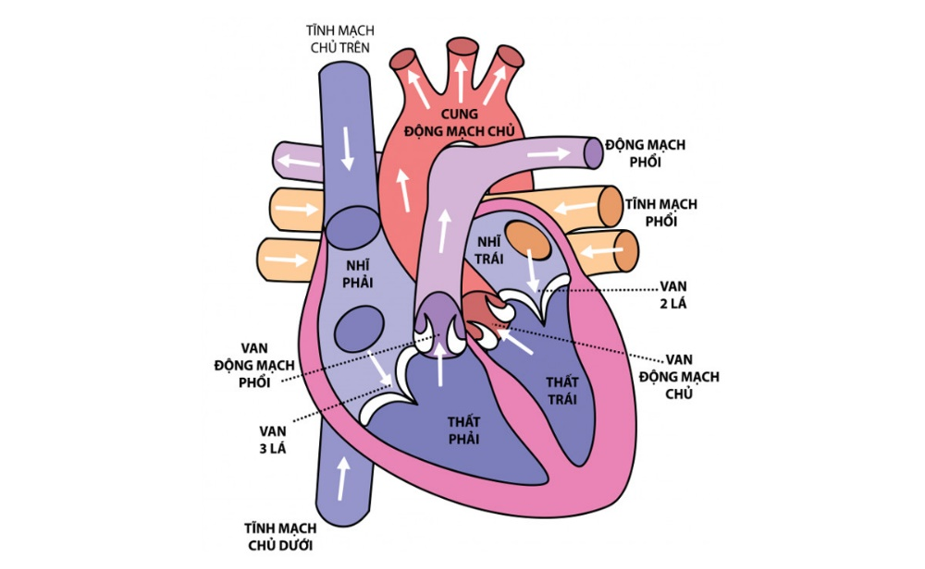

Hình 2.1 Cấu tạo tim của người trưởng thành

Hình trên đây mô tả cấu tạo tim của một người trưởng thành, được cấu tạo thành ba lớp: thượng tâm vị, cơ tim và màng trong của tim. Cơ tim là một loại cơ đặc biệt, cấu tạo gồm 2 tâm thất và 2 tâm nhĩ, cách biệt và nối với nhau bằng các van tim. Tim bơm máu thông qua cả hai hệ thống tuần hoàn. Máu có nồng độ oxy thấp từ hệ tuần hoàn đi vào tâm nhĩ phải từ tĩnh mạch chủ trên và dưới, đi đến tâm thất phải. Từ đây máu được bơm vào hệ tuần hoàn phổi, tại đó máu nhận được oxy và thải ra carbon dioxit. Máu được tăng cường oxy trở về tâm nhĩ trái, đi qua tâm thất trái và được đẩy ra thông qua các động mạch chủ vào hệ tuần hoàn máu, nơi oxy được sử dụng và chuyển hóa thành carbon dioxit. Ngoài ra máu mang dưỡng chất từ gan và hệ tiêu hóa đến các cơ quan khác nhau của cơ thể, đồng thời vận chuyển chất thải đến gan và thận. Thông thường với mỗi nhịp tim đập, tâm thất phải bơm cùng một lượng máu vào phổi như các tâm thất trái đẩy máu vào cơ thể. Tĩnh mạch vận chuyển máu đến tim, trong khi động mạch đẩy máu ra khỏi tim. Tĩnh mạch thường có áp lực thấp hơn so với động mạch. Đối với một cơ thể khỏe mạnh ở trạng thái nghỉ trung bình mỗi phút tim đập khoảng 72 nhịp. Cân nặng của tim tùy theo giới tính, 250 – 300 gram với nữ và 300 – 350 gram với nam. Bệnh tim mạch là nguyên nhân phổ biến nhất gây tử vong trên toàn cầu. Trong số các ca tử vong hơn ba phần tư là do bệnh động mạch vành và đột quỵ. Các yếu tố nguy cơ bao gồm: hút thuốc, thừa cân, tập thể dục không đủ, cholesterol cao, huyết áp cao và tiểu đường. Chẩn đoán bệnh tim mạch thường được thực hiện phổ biến nhất bằng phương pháp đo điện tâm đồ.

Điện tâm đồ (ECG) là đồ thị ghi lại những thay đổi của dòng điện trong tim. Quả tim co bóp theo nhịp được điều khiển bởi một hệ thống dẫn truyền trong cơ tim. Những dòng điện tuy rất nhỏ, khoảng một phần nghìn volt, nhưng có thể dò thấy được từ các cực điện đặt trên tay, chân và ngực bệnh nhân và chuyển đến máy ghi. Máy ghi điện khuếch đại lên và hiển thị lại tín hiệu trên máy điện tâm đồ.

Ngày nay điện tâm đồ đã trở thành phương tiện thăm dò cận lâm sàng thường dùng trong nội khoa, tim mạch, hồi sức cấp cứu, thần kinh và nhiều chuyên khoa khác. Tuy đã có từ rất lâu nhưng đến nay điện tâm đồ vẫn không hề lạc hậu mà rất cần thiết trong chẩn đoán bệnh nội khoa, tim mạch và đặc biệt không thể thiếu trong chẩn đoán loạn nhịp tim, nhồi máu cơ tim.

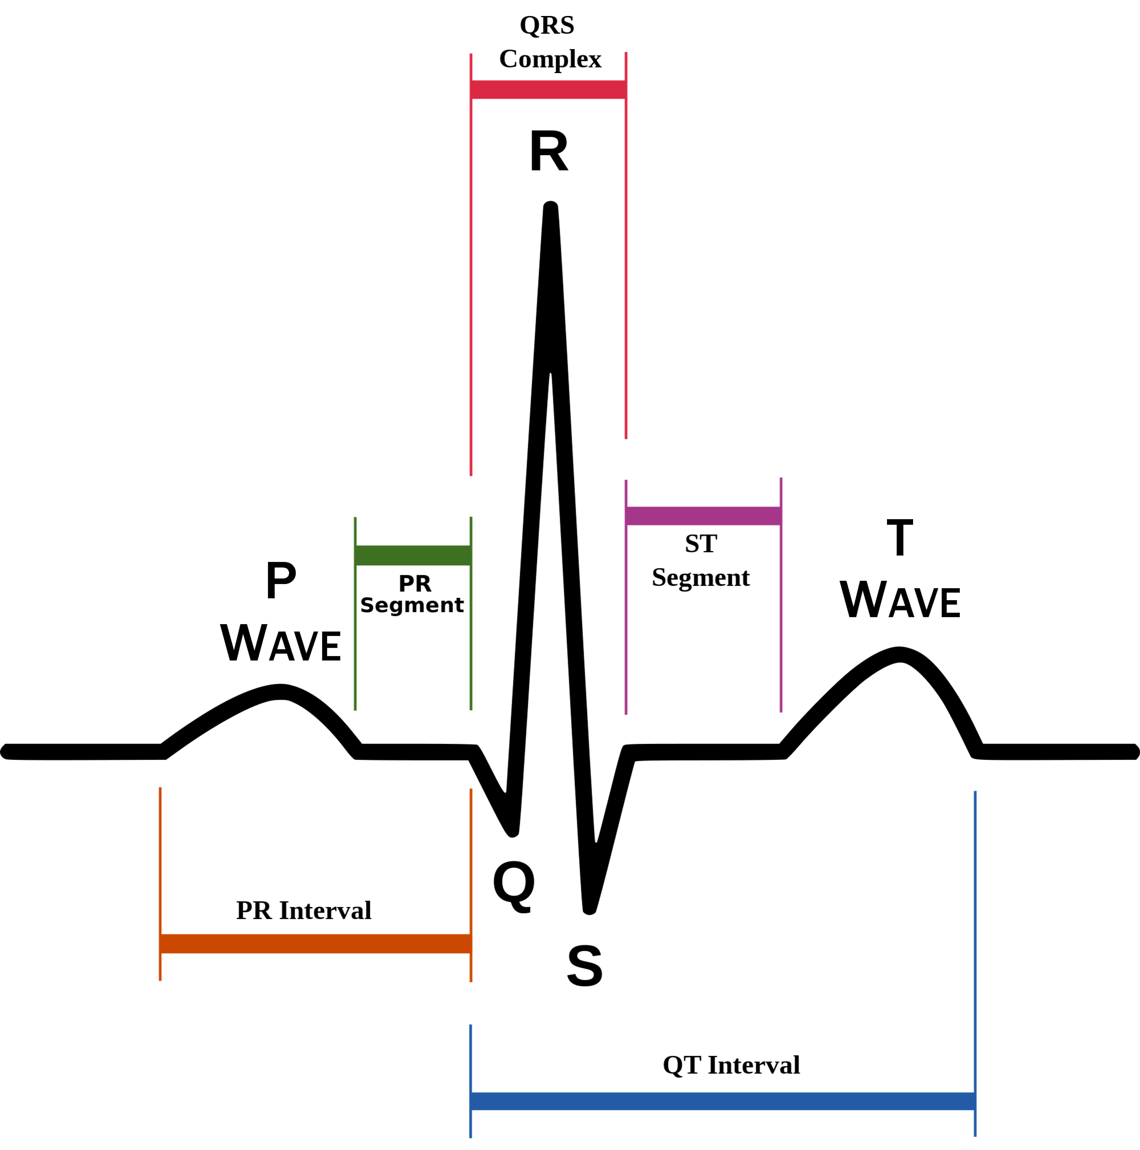

Hình 2.2 Một chu kì tín hiệu ECG cơ bản

Một chuỗi dữ liệu điện tâm đồ sẽ bao gồm nhiều chu kỳ tim. Một chu kỳ tim bao gồm sóng P, phức bộ QSR, sóng T, có thể bao gồm sóng U, như trên Hình 2.2. Các sóng thành phần này tương ứng với các hoạt động của một chu kỳ tim. Hình dạng, thời gian kéo dài của từng loại sóng, phức bộ và cả thời gian giữa các thành phần với nhau đều có ý nghĩa đặc biệt quan trọng trong việc chẩn đoán bệnh. Tổng thời gian cho một chu kỳ tín hiệu điện tim là khoảng 800ms, tương ứng với khoảng 72 nhịp/phút.

Qua quá trình tính toán, phân tích, kể cả trường hợp bệnh lí và các trường hợp méo tín hiệu, người ta xác định được dải tần tiêu chuẩn với những giá trị có ích của tín hiệu điện tim là từ 0.05Hz - 100Hz. Trong đó, giá trị giới hạn trên để đảm bảo phức bộ QRS không bị méo và giá trị giới hạn dưới để đảm bảo độ trung thực sóng P và T.

Trong thực tế, để đạt được sự chính xác về mặt tín hiệu cũng như để thu được tín hiệu ECG sạch, người ta cần loại bỏ những loại nhiễu không mong muốn ở môi trường. Những loại nhiễu ảnh hưởng đến tín hiệu ECG gồm có nhiễu điện lưới có tần số 50Hz, nhiễu do run cơ, nhiễu do tiếp xúc không tốt giữa điện cực và bệnh nhân, nhiễu trong các linh kiện...

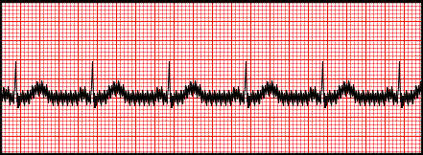

Hình 2.3 Tín hiệu điện tim bị nhiễu 50Hz

Hình 2.3 thể hiện ảnh hưởng của nhiễu nguồn điện dân sinh có tần số 50Hz lên tín hiệu điện tim. Nhiễu điện dân sinh có ảnh hưởng rất lớn đến tín hiệu điện tim đo được.

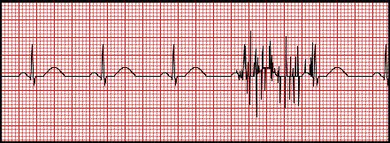

Hình 2.4 Tín hiệu điện tim nhiễu do tín hiệu điện cơ

Hình 2.4 thể hiện tín hiệu điện tim bị nhiễu do điện cơ. Trên thực tế, tin không phải là bộ phân duy nhất tạo ra điện trên cơ thể người mà còn có điện phát ra từ cơ và xương. Đây là một bộ phận gây nhiễu khi đo đạc tin hiệu điện tim. Nhiễu do điện cơ gây ra thường có tần số cao (>100Hz) nên có thể loại bỏ được bằng bộ lọc thông thấp.

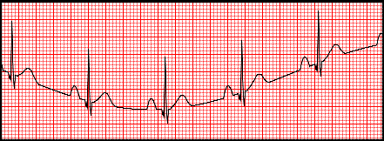

Hình 2.5 Nhiễu tần số thấp gây trôi đường nền

Nguyên nhân gây trôi đường nền có thể là do hô hấp hoặc do chuyển động của cơ thể [4].

Như vậy, có thể thấy tín hiệu điện tim là một tín hiệu rất nhỏ thêm nữa lại có rất nhiều nhiễu.Trong đó việc loại bỏ nhiễu điện lưới có tần số 50Hz là cấp bách nhất vì vì tính chất phổ biến và khó kiểm soát của loại nhiễu này. Các loại nhiễu còn lại do có dải tần khá ổn định nên có thể giải quyết triệt để bằng các bộ lọc cố định.

Cơ thể con người là một môi trường dẫn điện, vì thế dòng điện do tim phát ra được dẫn truyền đi khắp cơ thể, biến cơ thể thành điện trường của tim. Khi đặt hai điện cực lên hai điểm nào đó của điện trường này, ta thu được điện thế của hai điểm đó, gọi là một chuyển đạo hay một đạo trình. Tuỳ thuộc vào vị trí đặt điện cực trên máy ghi sẽ thu lại được những đường cong điện tâm đồ có hình dạng khác nhau. Do đó để đạt được hiệu quả cao nhất cần có một quy chuẩn về vị trí đặt điện cực.

Hiện nay điện cực được đặt theo 12 cách và thu được 12 đạo trình thông dụng gồm 3 đạo trình mẫu, 3 đạo trình đơn cực các chi và 6 đạo trình trước tim. Tại mỗi đạo trình ta thu được một dạng sóng điện tim đồ khác nhau. Để thuận tiện nhất cho người dùng, cũng như đáp ứng nhanh nhất những thông số điện tim đồ cần thiết, người ta thường sử dụng các điện cực đặt tại các điện cực RA, LA, LL để thu được các đạo trình đơn cực I, II hoặc III.

|  |  |
| --- | --- |
| HÃ¬nh áº£nh cÃ³ liÃªn quan  Hình 2.6 Vị trí các điện cực RA, LA, LL | Káº¿t quáº£ hÃ¬nh áº£nh cho lead i ii iii ecg  Hình 2.7 Tam giác Einthoven |

Trong quá trình thử nghiệm, người ta thấy rằng thay vì đặt các điện cực ở vị trí như Hình 2.6 thì có thể đặt RA tại cổ tay phải hoặc ngón cái tay phải, LA tại cổ tay trái hoặc ngón cái tay trái và LL tại chân trái. Với các kết quả của một trong ba đạo trình I, II, III thì bác sĩ có thể chẩn đoán được một số bệnh điển hình cho người bệnh ví dụ như xơ vữa động mạch, động mạch vành [5].

Tóm lại, tín hiệu điện tâm đồ của một cá thể có thể cung cấp rất nhiều thông tin về trái tim của họ. Việc phát triển những thiết bị đo điện tâm đồ sẽ làm giảm đi số lượng người phải tử vong về tim hàng ngày, hàng giờ. Mọi người sẽ được theo dõi chính trái tim của mình theo từng nhịp đập, phát hiện và phòng ngừa sớm hàng loạt những bệnh về tim mạch.

### Tín hiệu PPG

Photoplethysmography (PPG) là một kỹ thuật quang học đo không xâm lấn trên bề mặt da. Kỹ thuật này đơn giản và có chi phí thấp, được dùng để phát hiện sự thay đổi thể tích máu trong tuần hoàn ngoại vi. Về cơ bản, PPG xác định thể tích máu dưới da bằng ánh sáng hồng ngoại cường độ thấp. Khi ánh sáng di chuyển qua các mô sinh học nó được hấp thụ bởi xương, sắc tố da và cả máu tĩnh mạch và động mạch. Vì ánh sáng hấp thụ mạnh bởi máu hơn là bởi các mô xung quanh nên sự thay đổi trong dòng máu có thể được phát hiện bởi các cảm biến PPG.

Tín hiệu điện áp từ PPG tỷ lệ thuận với lượng máu chảy qua các mạch máu. Ngay cả những thay đổi nhỏ trong thể tích máu cũng có thể được phát hiện bằng cách sử dụng phương pháp này. Một tín hiệu PPG sẽ bao gồm sự thay đổi thể tích máu ở động mạch có liên quan đến hoạt động của tim, sự thay đổi thể tích máu ở tĩnh mạch có tín hiệu yếu sẽ ít tác động đến tín hiệu PPG, thành phần DC tạo ra bởi mô và xương (Hình 2.8).

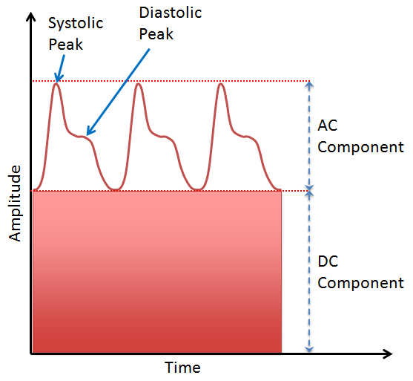

Hình 2.8 Các thành phần tạo nên tín hiệu nhịp mạch PPG

Để đo được tín hiệu PPG người ta thường có hai cách đo phụ thuộc vào cách bố trí vị trí của đèn led phát với đèn led thu. Với phương pháp phản xạ led phát nằm cùng phía với led thu, phương pháp này đo tín hiệu nhịp mạch dựa vào sự thay đổi của cường độ ánh sáng từ led phát được phản xạ lại khi đi qua cơ thể người Với phương pháp hấp thụ đèn led phát nằm đối diện với led thu, tín hiệu được đo bằng sự thay đổi cường độ ánh sáng từ led phát được truyền qua cơ thể người tới led thu.



Hình 2.9 Các cách đo tín hiệu nhịp mạch

Công nghệ PPG được sử dụng để đo độ bão hòa oxy, huyết áp và đầu ra của tim, đánh giá chức năng tự trị và cũng phát hiện bệnh mạch ngoại biên.

### Thông số SPO2 (nồng độ bão hòa oxy trong máu)

Nồng độ bão hòa oxy trong máu là một trong những thông số dùng để xác định sự sống của một người (các thông số khác bao gồm nhịp mạch, nhịp thở, nhiệt độ và huyết áp). Oxy đi vào trong cơ thể ở dạng hòa tan rất nhỏ, hầu hết lượng oxy được kết hợp với phân tử Hb (Haemoglobin) trong máu tạo thành phân tử HbO2 (Deoxy Haemoglobin) [6].

Do khí O2 vận chuyển dưới dạng hòa tan rất nhỏ so với dạng kết hợp nên nồng độ bão hòa của Oxi trong máu chủ yếu được xác định bởi % hòa tan của HbO2.

Khi cơ thể hoạt động sẽ tiêu tốn năng lượng và cơ thể sẽ đòi hỏi thường xuyên được cung cấp năng lượng qua sự Oxi hóa các chất dinh dưỡng, quá trình này xảy ra chủ yếu ở mô tế bào. Nếu trong máu thiếu Oxi thì các phản ứng Oxi hóa sẽ chậm đi và không đủ đáp ứng nhu cầu cung cấp năng lượng cho các hoạt đông sống của cơ thể, ngoài ra thiếu Oxi sẽ ảnh hưởng đến quá trình trao đổi chất của cơ thể cũng như là khó đào thải các chất độc ra ngoài…

Do vậy, đối với bệnh nhân cũng như người bình thường thì việc thường xuyên đo và xác định chính xác thông số nồng độ bão hòa Oxi trong máu là hết sức cần thiết.

Công thức để tính nồng độ oxy trong máu là [7]:

SPO2= $\frac{HbO2}{Hb+HbO2}$ x100% (2.1)

Người ta phát hiện ra rằng haemoglobin (Hb) là chất mang màu sắc có trong hồng cầu và ảnh hưởng đến màu sắc của máu, sự hấp thụ ánh sáng nhìn thấy bởi haemoglobin sẽ thay đổi với hàm lượng oxy có trong nó

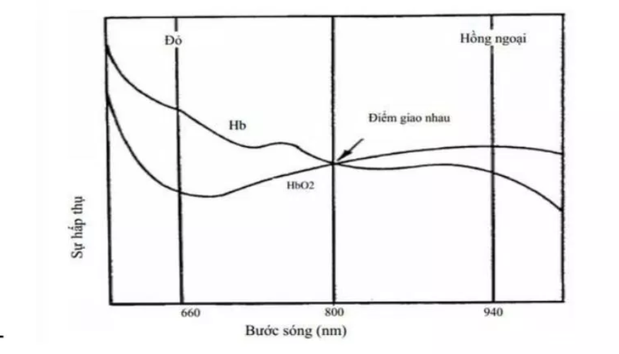

Hình 2.10 Quang phổ hấp thụ của Hb và HbO2

Bởi do có hai dạng chủ yếu của haemoglobin có trong máu mà ảnh hưởng nhiều nhất đối với ánh sáng là Oxyhaemoglobin (HbO2) và haemoglobin (Hb), HbO2 và Hb có quang phổ hấp thụ khác nhau đối vói các bước sóng khác nhau. Theo Hình 2.10, ở các bước sóng 660nm và 940nm, Hb và HbO2 có sự chênh lệch ở mức hấp thụ ánh sáng là cao nhất. Hb hấp thụ nhiều ánh sáng đỏ nhất và HbO2 hấp thụ nhiều ánh sáng hồng ngoại nhất.

Về mặt hóa học O2 hết hợp với Haemoglobin bên trong hồng cầu tạo nên gần như tất cả Oxy trong máu (chỉ có một phần rất nhỏ nằm trong các thành phần khác của máu).

Nồng độ bão hòa Oxy của máu trong động mạch thường là một thông số đo với Phương pháp Pulse Oximetry và biểu diễn dưới dạng %. Dưới điều kiện sinh học thông thường, máu trong động mạch có độ bão hòa khoảng 97%, trong khi đó máu trong tĩnh mạch chỉ có độ bão hòa tầm xấp xỉ 75%. Qua hình 1, ta thấy rằng đối với 2 bước sóng: một là ánh sáng đỏ có bước sóng λ khoảng 660nm, hai là tia hồng ngoại có bước sóng λ khoảng 940nm thì hệ số hấp thụ của Hb và HbO2 đối với hai bước sóng này sẽ khác nhau nhiều nhất. Hb hấp thụ nhiều tia đỏ và hấp thụ ít tia hồng ngoại và ngược lại đối với HbO2 sẽ hấp thụ ít tia đỏ và hấp thụ nhiều tia hồng ngoại nhất. Do đó hệ số hấp thụ của máu đối với hai bước sóng đó sẽ khác nhau nhiều nhất và mức độ sai khác phụ thuộc vào nồng độ bão hòa của Oxy trong máu. Như vậy khi chiếu hai ánh sáng đỏ và hồng ngoại qua cơ thể có chứa động mạch, dựa vào cường độ ánh sáng của các tia nhận lại có thể xác định được nồng đọ bão hòa của Oxy trong máu (SaO2).

Dựa vào định luật Beer-Lambert: cường độ ánh sáng truyền qua sẽ giảm tỷ lệ theo hàm mũ của 10 với bề dày của động mạch, do đó, có thể tháy rằng ánh sáng truyền qua động mạch sẽ chịu ảnh hưởng của nồng độ Hb và HbO2 trong máu.

Ta có mô hình truyền ánh sáng như Hình 2.11:

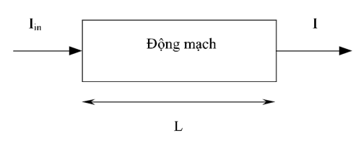

Hình 2.11 Mô hình truyền ánh sáng qua cơ thể theo định luật Beer-Lambert

Trong đó: Iin cường độ ánh sáng tới

I cường độ ánh sau khi qua động mạch

L bề dày của động mạch

Với 2 bước sóng khác nhau, ta có 2 phương trình theo định luật Beer-Lambert như sau:

Với bước sóng λ1: (2.2)

Với bước sóng λ2:  (2.3)

Trong đó: αon: hệ số hấp thụ của HbO2 với bước sóng λn

αrn: hệ số hấp thụ của Hb với bước sóng λn

Từ đó nếu định nghĩa R như sau:

$R=\frac{log10({I_{1}}/{I_{in1}})}{log10({I_{2}}/{I_{in2}})}$ (2.4)

Thì có thể đơn giản công thức tính SaO2 theo phương trình sau:

$SaO_{2}=\frac{C_{O}}{C_{O}+C_{r}}=\frac{α_{r2}*R-α_{r1}}{\left(α_{r2}-α_{O2}\right)-(α_{r1}-α_{O1})}$ (2.5)

Nhìn chung có rất nhiều các phương pháp đo nồng độ Oxi trong máu, chứng ta có thể liệt kê ra 1 vài phương pháp như:

• Phương pháp dùng điện cực Oxi

• Phương pháp cộng hưởng điện từ từ tính

• Phương pháp chụp tia Pozitron

• Phương pháp Pulse Oximetry

Trong các phương pháp vừa kể trên, pulse oximetry là phương pháp đo dựa trên xung nhịp tim PPG và có các ưu điểm vượt trội như:

• Biết kết quả ngay sau phép đo

• Chỉ cần 1 thao tác đo

• Cách thức thực hiện đơn giản và không xâm lấn tới cơ thể người bệnh

• Độ tin cậy cao

Các thông tin ở trên hoàn toàn là các thông tin tổng quan lí thuyết về nguồn gốc và các tính chất sinh học của tín hiệu, trong phần tiếp theo chúng ta sẽ tìm hiểu về các đo đạc tín hiệu này trong thực tế qua việc tìm hiểu các nghiên cứu có liên quan.

### Mối tương quan giữa ECG và PPG và BP

Trên phương diện y học, thực tế cho thấy, một kết luận có sự chính xác càng cao nếu như được đưa ra dựa trên nhiều thông số có căn cứ. Việc kết luận của bác sỹ cũng vậy, để đưa ra một kết quả về tình trạng bệnh của bệnh nhân một cách chính xác nhất thì cần phải có nhiều thông số nhất về bệnh nhân.

Trên phương diện kỹ thuật ta xét thấy, việc đo tín hiệu điện tim từ hai ngón tay cái của bệnh nhân và việc đo tín hiệu PPG và nồng độ oxy trong máu từ ngón tay trỏ của họ hoàn toàn có thể kết hợp thành một thiết bị đo tích hợp. Ngoài ra việc kết hợp đo tín hiêu điện tim đồ cùng nồng độ oxy trong máu dựa theo phương pháp PPG còn có một ưu điểm lớn là từ ECG và PPG có thể xác định được huyết áp không xâm lấn dựa trên việc xác định PTT (Pulse transit time). Đây là một thông số đã được chứng minh là tiềm năng trong việc xác định huyết áp.

## Các nghiên cứu đã có

Liên quan đến các hệ thống đo điện tim ECG hoặc tín hiệu nồng độ oxy trong máu đã có các nghiên cứu liên quan. Do mục tiêu của đề tài mong muốn xây dựng được hệ thống đo điện tim sử dụng hai cực và đo đạc nồng độ oxy trong máu nên trong phần này chúng tôi chỉ tập trung vào các nghiên cứu về hệ thống đo điện tim sử dụng hai cực và tích hợp hệ thống nồng độ oxy trong máu.

Trong thực tế các máy đo tín hiệu điện tim ngày thông thường đều phải với số lượng điện cực tối thiểu là ba. Theo Esrafil trong [8] hệ thống đo điện tim đồ thường có ba điện cực, trong đó điện cực thứ ba thường gắn ở chân phải (Leg driver circuit) còn hai điện cực còn lại có thể gắn ở cổ tay hoăc vùng trước ngực tạo ra một trong 12 đạo trình điện tâm đồ. Điện cực này đóng vai trò là đất của cơ thể người thường dùng để tham chiếu hai điện cực vi sai để có thể tính ra điện áp chênh lệch trên hai điện cực vi sai. Tuy nhiên cũng theo tác giả bài viết này vai trò quan trọng nhất của điện cực thứ 3 là giảm nhiễu do điện lưới thâm nhập vào cơ thể con người.

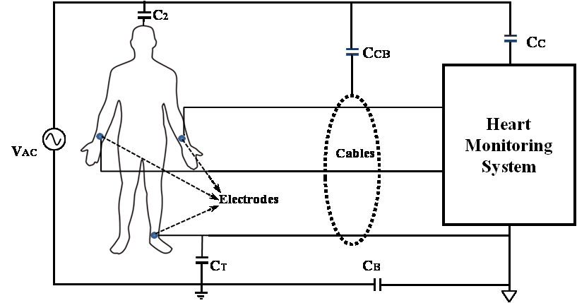

Hình 2.12 Một hệ thống đo điện tim đồ điển hình

Trong hình trên C­2,CT,CC là các tụ điện được tạo thành do kết nối giữa cơ thể hay hệ thống điện tim đối với nguồn điện lưới nhân sinh hay với đất. Mà không cần phải sử dụng đến mạch leg driver circuit.

Ý tưởng về thực hiện mạch đo tín hiệu điện tim đồ hai cực đã có từ năm 1980 với bài báo của NITISH V. THAKOR và JOHN G. WEBSTER trong [9]. Họ đã mô hình hóa hệ thống đo điện tim ba cực và hai cực và đã nêu được mấu chốt của việc giảm điện cực thứ 3 là phải tăng tỉ số khử nhiễu mode chung (CMRR) ở mạch hai cực sao cho có thể bằng được mạch sử dụng điện cực thứ 3.

Theo ý tưởng đó Esrafil đã đề xuất mạch đo điện tim hai cực với việc sử dụng hai IC khuếch đại đo so với việc chỉ sử dụng 1 IC khuếch đại đo trong hệ thống đo điện tim thông thường. Điều này theo khảo sát của ông sẽ làm tăng tỉ số khử nhiễu ở chế độ mode chung chính là nhiễu 50Hz được đề cập trong phần nhiễu của tín hiệu điện tim Tuy nhiên nghiên cứu mới chỉ đưa ra mô hình và kết quả lí thuyết chứ chưa đưa ra được mạch thực tế.

Dobromir Petkov Dobrev trong [10] đã đề xuất xử dụng mạch boostrap để cải thiện việc phối hợp trở kháng giữa cơ thể người và mạch từ đó giảm trở kháng đầu vào ở chế độ chung và tăng trở kháng đầu vào ở chế độ vi sai dẫn đến giảm thiểu ảnh hưởng của nhiễu mode chung lên toàn bộ hệ thống. Tuy nhiên cách này đồi hỏi sự chính xác về sai số các linh kiện nhỏ hơn 1% khiến cho việc sản xuất một sản phẩm như vậy khá đắt tiền không phù hợp với mục tiêu nghiên cứu.

Trong khi đó Tai Le [11] đã tìm ra cách nâng cao sự cân bằng về trở kháng giữa hai khối đầu vào mạch đo điện tim hai cực từ đó giảm nhiễu ở chế dộ mode chung sử dụng active dry electrode. Với phương pháp này cách này sẽ làm hệ thống rẻ hơn. Tuy nhiên hệ thống chưa làm việc ổn định do việc chưa kiểm soát được tín hiệu đầu vào của buffer trong các môi trường khác nhau dẫn đến khi môi trường có nhiều nhiễu điện dân sinh, tín hiệu đầu vào bị bão hòa khiến mạch hoạt động sai. Ưu điểm của bài báo này là đã ra sản phẩm thực tế.

Từ các nghiên cứu kể trên chúng tôi nhận thấy với nghiên cứu của Tai Le chỉ cần cải thiện việc tránh bão hòa đầu vào và tăng tỉ số CMRR ở tầng khuếch đại vi sai đằng sau thì sẽ có thể hoàn thiện mạch điện tim hai cực.

Đối với mạch đo nồng độ oxy trong máu nghiên cứu của Ajith K. G đã chỉ ra đây là một mạch rất hữu ích trong việc chẩn đoán tình trạng thiếu máu và bệnh phổi tắc nghẽn mãn tính (Chronic obstructive pulmonary disease) [12] . Đối với mạch đo nồng độ bão hòa oxy trong máu tác giả sử dụng một photodiode để nhận ánh sáng truyền qua cơ thể người từ cặp led phát với bước sóng 660nm (ánh sáng màu đỏ) và 940nm (ánh sáng hồng ngoại) đúng với cơ chế đo SPO2 theo phương pháp hấp thụ. Trong đó led phát đỏ và hồng ngoại được điều khiển bằng cách băm xung sao cho hai đèn không thể sáng cùng lúc tránh hiện tượng chồng phổ.

Trong khi đó Zehava Ovadia-Blechman đã đưa ra chu kì thích hợp để điều khiển xung cho hai led phát [13]. Điều này đươc thể hiện trong Hình 2.13.

Trong nghiên cứu này ông đồng thời chỉ ra rằng công thức tính R

R= $\frac{AC_{red}/DC_{red}}{AC_{ir}/DC_{ir}}$ (2.6)

Với AC và DC được tìm là max tương ứng được detect trong thuận toán của ông

Sau đó giá trị SPO2 được tính như sau:

$SPO_{2}=A-R*B$ (2.7)

Với A, B là hai hệ số tự chọn do chuẩn hóa với một máy chuẩn (thông thường giá trị của A, B tương ứng là 125 và 25)

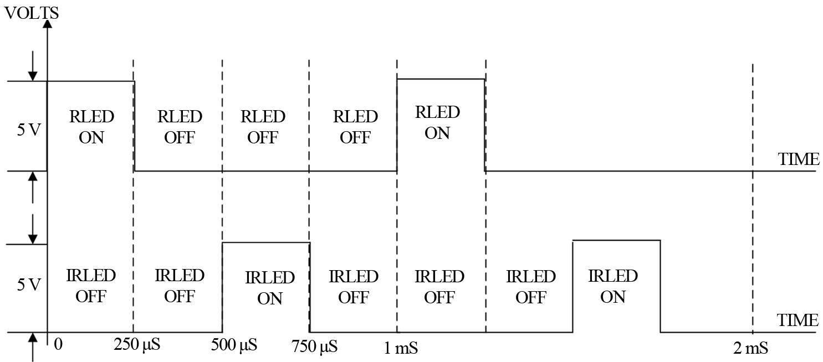

Hình 2.13 Tín hiệu xung điều khiển led phát

Trong đó ông đề xuất chu kì lấy mẫu là 1ms trong đó thời gian sáng một đèn là 250us và được điều khiển bật tắt xen kẽ với led còn lại như hình. Còn về phần thiết kế mạch có thể nói vẫn theo tinh thần thiết kế mạch đo tín hiệu PPG thông thường không có gì đặc sắc.

Sau khi điều khiển được led phát tín hiệu sẽ được lấy mẫu trên photodiode tại đúng thời điểm led phát nào đang sáng.

Về các hệ thống tích hợp cho điện tim và nồng độ oxy trong máu hay tín hiệu nhịp mạch, kĩ sư Vũ Đức Hải và tiến sĩ Đặng Xuân Kiên đã đưa ra việc thiết kế mạch đo điện tim và tín hiệu nhịp mạch hiển thị và đưa tín hiệu lên smartphone qua Bluetooth [14]. Tuy nhiên nghiên cứu sử dụng chuẩn Bluetooth classic gây tiêu tốn năng lượng không thích hợp cho các ứng dụng thiết bị cầm tay sử dụng pin. Thêm nữa bài báo mới chỉ đo được tín hiệu PPG chứ không phải cả chỉ số SPO2.

Nhận thấy sự cần thiết của việc chế tạo một sản phẩm nhỏ gọn cầm tay với giá rẻ có thể đo được cùng lúc tín hiệu điện tim đồ và nồng độ oxy trong máu, lại vừa phải tiết kiệm năng lượng tại Việt Nam là cần thiết nên nhóm đã quyết định cải tiến các nhược điểm của các bài báo trên và thực hiện nghiên cứu của mình.

## Lý thuyết điện tử cơ bản

Trong phần trước chúng ta đã tìm hiểu các nghiên cứu có liên quan đến đồ án, đây chính là bước đệm để chúng ta đi vào tìm hiểu và làm rõ các lí thuyết điện tử cần dùng trong đồ án.

### Bộ lọc trong điện tử nói chung

Trong điện tử để xử lí tín hiệu nói chung không thể nói đến vai trò của các bộ lọc. Nhìn chung, có nhiều các chia các loại bộ lọc như dựa vào tính chất của dữ liệu cần xử lí chúng ta chia ra bộ lọc số hay bộ lọc tương tự. Dựa vào đặc điểm của đồ thị biên độ tần số người ta chia làm các loại bộ lọc:

Bộ lọc thông thấp

 

Hình 2.14 Đồ thị biên độ tần số của bộ lọc thông thấp a) lí tưởng b) thực tế

Bộ lọc thông thấp là bộ lọc cho phép các thành phần của tín hiệu có tần số thấp hơn tần số cắt (fc) được đi qua còn các thành phần tần số lớn hơn bị suy hao.

Bộ lọc thông cao

 

Hình 2.15 Đồ thị biên độ tần số của bộ lọc thông cao a) lí tưởng b) thực tế

Bộ lọc thông cao là bộ lọc cho phép các thành phần của tín hiệu có tần số cao hơn tần số cắt đi qua

Bộ lọc thông dải

 

Hình 2.16 Đồ thị biên độ tần số của bộ lọc thông dải a) lí tưởng b) thực tế

Bộ lọc thông dải cho phép các thành phần tín hiệu có tần số nằm trong khoảng từ fc1 đến fc2 được bảo toàn còn các thành phần có tần số ngoài khoảng đó bị triệt tiêu.

Bộ lọc chặn dải

 

Hình 2.17 Đồ thị biên độ tần số của bộ lọc chắn dải a) lí tưởng b) thực tế

Bộ lọc thông dải cho phép các thành phần tín hiệu có tần số nằm ngoài khoảng từ fc1 đến fc2 được bảo toàn còn các thành phần có tần số trong khoảng đó bị triệt tiêu.

Các loại bộ lọc đều có thể được thiết kế dưới dạng bộ lọc tương tự và bộ lọc số.

#### Bộ lọc tương tự

Đại đa phần tín hiệu y sinh đều là tín hiệu tương tự, vì vậy việc tìm hiểu lí thuyết về mạch điện tử tương tự là vô cùng cần thiết. Trong số kiến thức về tương tự được tìm hiểu để xử lí tín hiệu y sinh, các bộ lọc tương tự là một thành phần không thể thiếu.

Xử lý tín hiệu tương tựlà một loại [xử lý tín hiệu](https://en.wikipedia.org/wiki/Signal_processing) được thực hiện trên [các tín hiệu tương tự](https://en.wikipedia.org/wiki/Analog_signal) [liên tục](https://en.wikipedia.org/wiki/Continuous_function) bằng một số phương tiện tương tự. Tín hiệu tương tự, cụ thể trong phạm vi đồ án, là tín hiệu ECG và PPG, được biểu diễn dưới dạng các giá trị điện áp biến đổi liên tục theo thời gian. Mỗi phần tín hiệu này sẽ chịu ảnh hưởng từ nhiều loại nhiễu khác nhau. Vì vậy nhiệm vụ của một mạch tương tự không chỉ là tiếp nhận tín hiệu tương tự mà còn xử lý các tín hiệu gây nhiễu đến tín hiệu cần truyền đi.

Như vậy mạch lọc tương tự ra đời với mục đích lọc các thành phần nhiễu không mong muốn khỏi mạch tương tự. Đối với tín hiệu điện tim, dải tần số hữu ích nằm trong khoảng 0.05Hz – 100Hz [4]. Do đó để thu được kết quả như mong muốn thì cần phải sử dụng những mạch lọc gồm mạch lọc thông cao, mạch lọc thông thấp hoặc là những loại mạch lọc kết hợp giữa mạch lọc thông cao và mạch lọc thông thấp.

Bên cạnh việc phân loại mạch lọc tương tự bằng dải thông thì người ta còn phân chia mạch lọc tương tự theo thành phần trong mạch. Mạch lọc tương tự được chia thành mạch lọc thụ động và mạch lọc tích cực. Bảng so sánh dưới đây sẽ chỉ ra những ưu nhược điểm khác nhau giữa hai loại mạch lọc tương tự trên.

Bảng 2.1 So sánh giữa mạch lọc thụ động và mạch lọc tích cực

|  |  |  |
| --- | --- | --- |
|  | **Mạch lọc thụ động** | **Mạch lọc tích cực** |
| **Mô hình** | Sẽ được mô tả chi tiết ở từng phần cụ thể | |
| **Tần số cắt** |  |  |
| **Thành phần mạch** | Chỉ gồm tụ điện và điện trở | Ngoài tụ điện và điện trở còn có thành phần khác như vi mạch tích hợp. |
| **Khả năng lọc** | Phụ thuộc vào từng mạch lọc khi thiết kế | Lọc được hầu hết các tần số trong phạm vi lọc |
| **Cộng hưởng do sự thay đổi các yếu tố liên quan** | Có cộng hưởng, gây nguy hại đến các thiết bị điện, hiệu suất giảm | Không cộng hưởng |
| **Giá thành** | Thấp | Cao |

Mạch lọc thông caolà hệ thống tương tự cho phép dải tần số cao hơn so với tần số cắt đi qua và làm suy giảm tín hiệu đối với tần số thấp hơn tần số cắt. Mạch lọc thông cao gồm có mạch lọc thông cao thụ động và mạch lọc thông cao tích cực.

Mạch lọc thụ động thông cao là sự kết hợp giữa tụ C và điện trở R, điện áp đầu ra được lấy trên R.

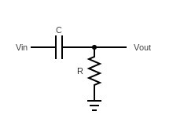

Hình 2.18 Bộ lọc thông cao thụ động bậc 1

Mạch lọc tích cực thông cao là sự kết hợp giữa tụ, điện trở và bộ khuếch đại thuật toán. Mức tăng ích được tính bằng –R2/R1.

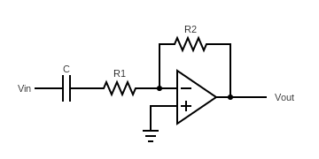

Hình 2.19 Mạch lọc thông cao tích cực

Mạch lọc thông thấpcho phép dải tần số thấp hơn so với tần số cắt đi qua và làm suy giảm tín hiệu đối với tần số cao hơn tần số cắt. Tương tự với mạch lọc thông cao, mạch lọc thông thấp cũng gồm có mạch lọc thông thấp thụ động và mạch lọc thông thấp tích cực.

Mạch lọc thụ động thông thấp là sự kết hợp giữa tụ C và điện trở R, điện áp đầu ra được lấy trên C.

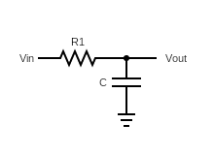

Hình 2.20 Bộ lọc thông thấp thụ động bậc 1

Mạch lọc tích cực thông thấp là sự kết hợp giữa tụ, điện trở và bộ khuếch đại thuật toán. Mức tăng ích được tính bằng –R2/R1.

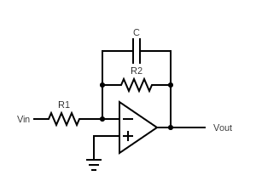

Hình 2.21 Mạch lọc thông thấp tích cực

Mạch lọc chặn băng tầnlà bộ lọc cho hầu hết các tần số đi qua và làm giảm năng lượng của một số tần số trong phạm vi cụ thể xuống mức rất thấp. Đối với tín hiệu điện tim, các tín hiệu nhiễu xung quanh rất nhiều, đặc biệt có nhiễu 50Hz có năng lượng rất lớn cần phải hạn chế và loại bỏ.

#### Bộ lọc số

Bộ lọc số được chia làm hai loại

Bộ lọc số FIR (Finite impulse response) là bộ lọc được thiết kế với đáp ứng xung hữu hạn.

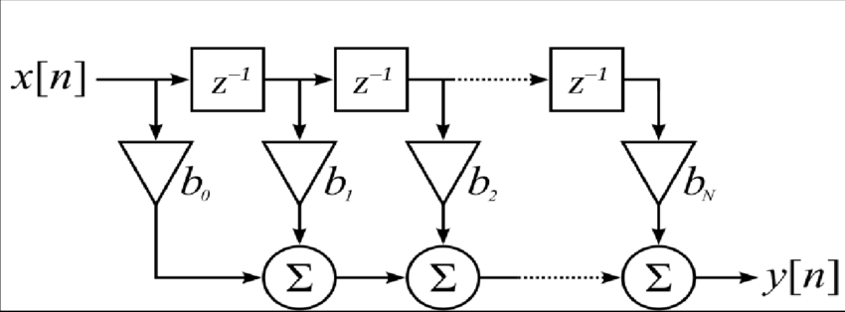

Hình 2.22 Sơ đồ khối bộ lọc FIR

Hình 2.22 thể hiện sơ đồ khối của bộ lọc FIR

Đáp ứng tần số của bộ lọc này được đặc trưng bởi phương trình

$y\left[n\right]=\sum_{i=0}^{N}{b_{i}x[n-i]}$ (2.8)

Bộ lọc số IIR (Infinite impulse response) là bộ lọc được thiết kế với đáp ứng xung vô hạn.

Đáp ứng tần số của bộ lọc IIR lại được đặc trưng bởi phương trình

$y\left[n\right]=\sum_{i=0}^{N}{b_{i}x\left[n-i\right]+\sum_{j=1}^{M}{a_{j}y[n-j]}}$ (2.9)

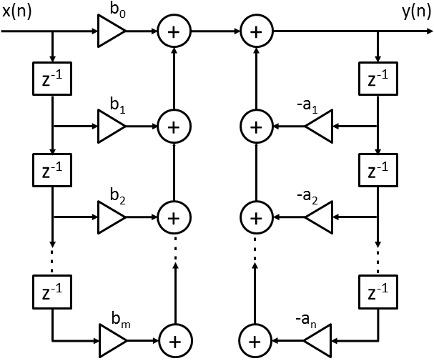

Hình 2.23 Sơ đồ khối của bộ lọc IIR

Hình 2.23 thể hiện sơ đồ khối của một mạch IIR được xây dựng theo chuẩn chính tắc.

Mỗi loại bộ lọc đều có ưu nhược điểm riêng, nhưng theo Siemens Phenom trong [15] thì đối với ứng dụng real time có ba tiêu chí quan trọng nhất cần xét đến

Bảng 2.2 Bảng so sánh bộ lọc IIR và FIR trên một số mặt

|  |  |  |
| --- | --- | --- |
| Tiêu chí so sánh | IIR | FIR |
| Tốc độ tính toán | Ít vì cần bậc của bộ lọc không cao | Nhiều vì bậc của bộ lọc thường cao hơn IIR |
| Pha | Không ổn định | Rất ổn định |
| Độ ổn định | Không ổn định | Luôn ổn định |

Như vậy để phù hợp với ứng dụng mang tính chất real time của đồ án, mạch lọc số IIR được lựa chọn để lọc nhiễu sau tầng số hóa tín hiệu. Cụ thể về việc thiết kế bộ lọc số IIR sẽ được trình bày tại chương 3 phần thiết kế ứng dụng phần mềm.

### IC khuếch đại thuật toán

Mạch khuếch đại thuật toán hay còn gọi là op-amp, có đầu vào vi sai đảo và không đảo. Op-amp sẽ khuếch đại hiệu số điện thế giữa hai đầu vào này với hệ số bằng hệ số khuếch đại rất cao. Ngoài ra, một phần nhỏ của điện áp đầu ra sẽ được đưa ngược về đầu vào đảo, gọi là hồi tiếp âm.

Hình 2.24 Ký hiệu một op-amp cơ bản

Hình 2.24 mô tả ký hiệu trên mạch điện của một mạch khuếch đại thuật toán, các đầu vào không đảo V+ và đảo V\_, đầu ra Vout, nguồn cấp điện âm VS\_ và nguồn cấp điện dương VS+.

### Mạch khuếch đại đo lường

Mạch khuếch đại đo là một thành phần không thể thiếu trong các hệ thống đo điện sinh học. Lí do là vì mạch khuếch đại đo cung cấp một mạch khuếch đại có trở kháng vào cao, trở kháng ra nhỏ hơn các mạch khuếch đại thuật toán bình thường. Hơn hết nó cung cấp một chỉ số CMRR (tỉ số nén mode chung) rất cao, thứ mà hệ thống đo tín hiệu y sinh nào cũng muốn cải thiện như chúng ta đã tìm hiểu ở trên.

Sơ đồ của một mạch khuếch đại đo điển hình được thể hiện ở hình dưới:

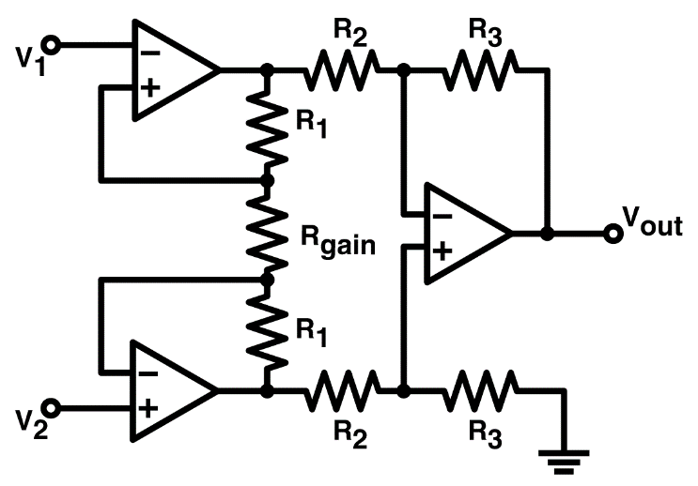

Hình 2.25 Mạch khuếch đại đo

Hình 2.25 là một mạch khuếch đại đo điển hình. Với mạch này áp dụng định luật điện áp nút có thể dễ dàng tìm ra mối quan hệ của đầu vào và đầu ra như sau:

${ V}_{o}=\frac{R_{3}}{R_{2}}(1+\frac{2R_{1}}{R_{gain}})(V_{2}-V_{1})$ (2.10)

Chú ý là với một mạch khuếch đại thông thường:

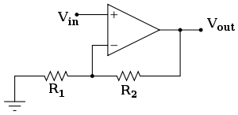

Hình 2.26 Hình ảnh của một mạch khuếch đại thông thường

Hình 2.26 thể hiện một mạch khuếch đại thuận với hệ số khuếch đại thuận

${ A}_{d}=\frac{R2}{R1}+1$ (2.11)

Thì hệ số khuếch đại của mạch khuếch đại đo đã gấp nhiều lần so với một mạch khuếch đại thông thường. Mà tỉ số nén mode chung CMRR được tính bằng:

$CMRR\left(dB\right)=20Log_{10}\frac{A_{d}}{A_{c}}$ (2.12)

Mà ta đã thấy Adtrong mạch khuếch đại đo đã được tăng lên rất nhiều so với thông thường thế nên, tỉ số CMRR khi sử dụng mạch khuếch đại đo lớn hơn của mạch khuếch đại thông thường là rất nhiều.

Chính vì lí do đó mà mạch khuếch đại đo được sử dụng trong mạch điện y tế rất nhiều.

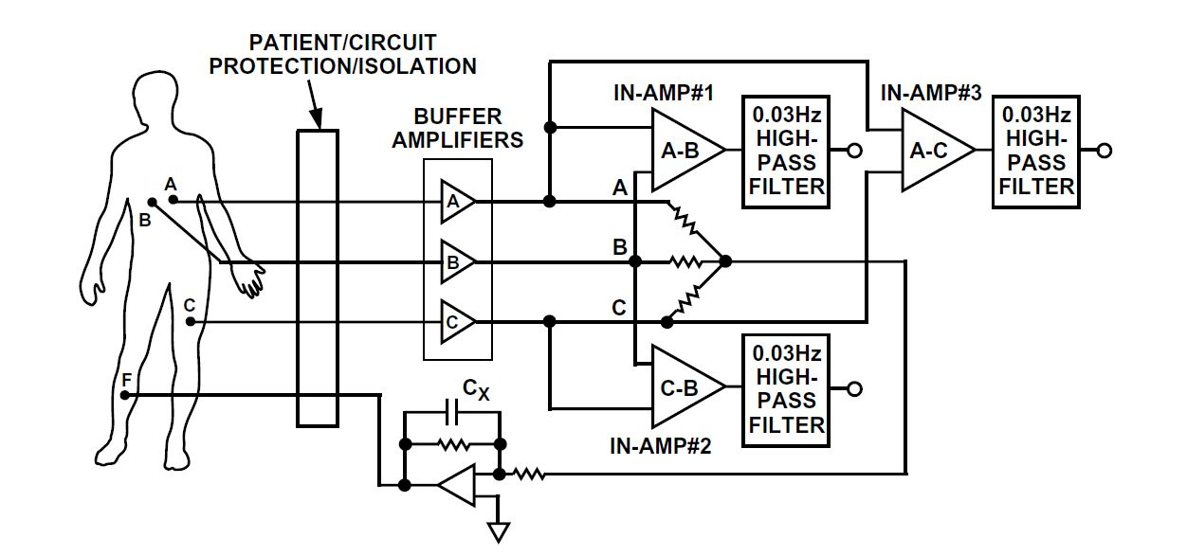

Hình 2.27 Một hệ thống đo điện tim đồ ba điện cực ứng dụng mạch khuếch đại đo

Hình 2.27 là một ví dụ cho mạch đo điện tim 3 cực truyền thống sử dụng khuếch đại đo [16].

## Các kiến thức khác

### Kiển thức về IOT

IoT là một kịch bản của thế giới, khi mà mỗi đồ vật, con người được cung cấp một định danh của riêng mình, và tất cả có khả năng truyền tải, trao đổi thông tin, dữ liệu qua một mạng duy nhất mà không cần đến sự tương tác trực tiếp giữa người với người, hay người với máy tính. IoT đã phát triển từ sự hội tụ của công nghệ không dây, công nghệ vi cơ điện tử và Internet.

Như vậy có thể tạm hiểu, IoT là khi tất cả mọi thứ đều được kết nối với nhau qua mạng Internet, người dùng (chủ) có thể kiểm soát mọi đồ vật của mình qua mạng chỉ bằng một thiết bị thông minh, chẳng hạn như smartphone, PC hay thậm chí chỉ bằng một chiếc smartwatch nhỏ bé trên tay.

### Kiến thức về Bluetooth Low Energy

Mục tiêu của đồ án là thiết kế chế tạo ra một thiết bị đo điện tim và nồng độ oxy trong máu nhỏ gọn có thể cầm tay và có thể truyển tín hiệu không dây đặt ra yêu cầu tìm kiếm một phương pháp truyền không dây với tốc độ đáp ứng đủ nội dung đồ án lại còn có thể tiết kiệm năng lượng để thiết bị có thể dùng pin cho nhỏ gọn. Có rất nhiều các phương pháp truyền không dây hiện nay được sử dụng, và các loại truyền thông không dây phổ biến nhất đã được Oleh Horyachyy đem ra so sánh [17].

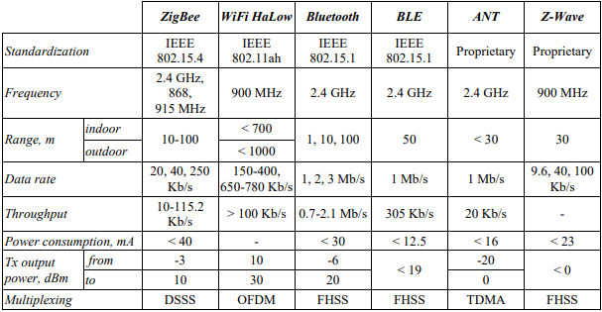

Hình 2.28 Bảng so sánh các công nghệ truyền dẫn không dây trong smart\_home

Từ Hình 2.28 chúng ta có thể thấy việc chọn công nghệ Bluetooth Low Energy là hợp lí với đề tài của đồ án với việc cung cấp một điện áp tiêu thụ thấp nhất nhưng tốc độ truyền dữ liệu vẫn rất hợp với đồ án.

Sau đây chúng ta cùng tìm hiểu về Bluetooth Low Energy (BLE)

Trước hết việc sử dụng công nghệ BLE có rất nhiều lợi ích:

* Sử dụng năng lượng thấp đây là ưu điểm lớn nhất
* Có rất nhiều tài liệu về BLE và chúng đều miễn phí cho sinh viên có thể học.
* Các loại chip sử dụng BLE có giá tiền thấp phù hợp với mục tiêu chế tạo một thiết bị có giá rẻ
* Sự có mặt của công nghê BLE đã được ứng dụng trong hầu hết các thiết bị di động ngày nay.
* Khả năng tiết kiệm năng lượng của BLE đó chính là nhờ vào sự tắt sóng radio thường xuyên hết sức có thể, chia dữ liệu thành từng gói nhỏ và truyền đi với một tốc độ không lớn (1-2Mbp/s) vì vậy có thể nói rằng BLE sẽ không thích hợp với các ứng dụng truyền dữ liệu lớn như truyền video, âm thanh hay làm việc với một số lượng lớn database. Tuy nhiên đối với các ứng dụng truyền lượng data nhỏ như các ứng dụng y sinh thì rất tốt.

Để lập trình cho thiết bị BLE, có thể chỉ cần quan tâm đến các hàm API ở lớp trên của bộ giao thức BLE (BLE protocol stack), nhưng tốt hơn hết chúng ta nên bắt đầu với một cái nhìn cơ bản về bộ giao thức cho BLE, giúp cung cấp kiến thức nền tảng để có thể nghiên cứu sâu hơn về BLE [18].

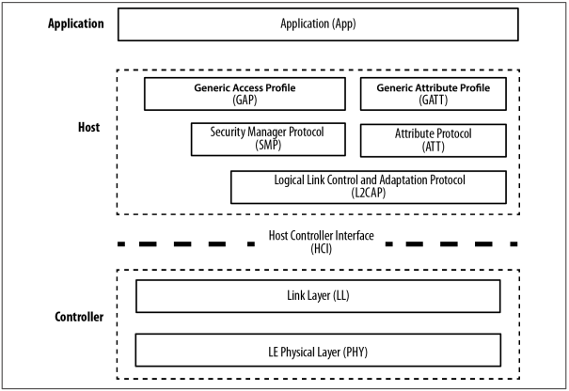

Hình 2.29 BLE protocol stack

Hình 2.29 cho ta biết thiết bị BLE được chia làm ba phần chính: controller, host và application. Mỗi phần bao gồm một hoặc nhiều lớp (layer) theo chức năng:

Application: Là lớp cao nhất của bộ giao thức, cung cấp giao diện người dùng, xử lý logic, và điều khiển dữ liệu của mọi thứ liên quan đến các trường hợp hoạt động của ứng dụng. Kiến trúc của application phụ thuộc nhiều vào từng bài toán cụ thể.

Host: bao gồm các lớp sau:

* Generic Access Profile (GAP).
* Generic Attribute Profile (GATT).
* Attribute Protocol (ATT).
* Security Manager (SM).
* Logical Link Control and Adaptation Protocol (L2CAP).
* Host Controller Interface (HCI), Host side.

Controller: bao gồm các lớp sau:

* Host Controller Interface (HCI), Controller side.
* Link Layer (LL).
* Physical Layer (PHY).

Tóm lại, BLE protocol stack bao gồm nhiều lớp, mỗi lớp đảm nhiệm một vài chức năng nhất định giúp thực hiện quá trình giao tiếp giữa các thiết bị BLE với nhau.

Sau đây chúng ta sẽ cùng tìm hiểu các profile cơ sở:

GAP (Advertising and Connections)

GAP (Generic Access Profile) là nền tảng cho phép các thiết bị BLE giao tiếp với nhau. Nó cung cấp một framework mà bất cứ thiết bị BLE nào cũng phải tuân theo để có thể tìm kiếm các thiết bị BLE (Bluetooth) khác, quảng bá dữ liệu, thiết lập kết nối an ninh, thực hiện nhiều hoạt động nền tảng theo một chuẩn.

GATT (Services and Characteristics)

GATT thiết lập chi tiết cách trao đổi tất cả profile và dữ liệu người dùng qua kết nối BLE. Ngược lại với GAP (định nghĩa sự tương tác mức thấp với các thiết bị), GATT chỉ trình bày các thủ tục truyền và định dạng dữ liệu thực tế.

GATT sử dụng ATT và giao thức truyền của nó để trao đổi dữ liệu giữa các thiết bị. Dữ liệu này được tổ chức phân cấp thành các phần gọi là services, nó nhóm các phần khái niệm liên quan của dữ liệu người dùng gọi là characteristic. Nói một cách ngắn gọn thì dữ liệu truyền qua BLE là dữ liệu có cấu trúc, mà cụ thể là được tổ chức phân cấp thành services và characteristics.

**Services và Characteristics**

Dữ liệu trao đổi thông qua kết nối BLE là dữ liệu có cấu trúc, được tổ chức phân cấp thành các services, bản thân services lại bao gồm các characteristics.

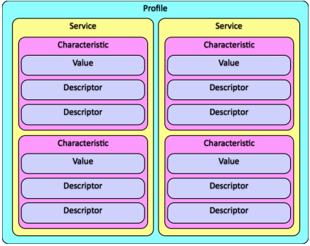

Hình 2.30 Cấu trúc của một profile trong BLE

Hình 2.30 thể hiện cấu trúc của một profile trong BLE, trong đó ta có thể thấy một profile có thể chứa nhiều service là một tập hợp các dữ liệu có mục đích chung nào đó, trong service lại gồm nhiểu Characteristic nơi chứa “Value” chính là những mảnh data mà chúng ta muốn truyền đi.

## Kết luận

Như vậy trong chương hai chúng ta đã tìm hiểu các kiến thức cần thiết để có thể thực hiện đồ án, bao gốm các kiến thức về sinh học, dải tần số của các tín hiệu cần đo, review các nghiên cứu có liên quan đến đô án từ đó nêu ra những kiến thức về mạch điện tử cần thiết để giải quyết vấn đề. Chương hai này đồng thời cũng đi sâu về tìm hiểu công nghệ truyền thông không dây đang được ưa chuộng hiện tại đưa ra sự so sánh và chọn lựa ra công nghệ phù hợp nhất cho ứng dụng đó là công nghệ BLE. Từ các kiến thức đã có, cùng với mục tiêu của đồ án đã đặt ra ở chương 1, chương ba sẽ tiến hành đi vào nói về thiết kế và phân tích đồ án.

# PHÂN TÍCH VÀ THIẾT KẾ

Chương ba này sẽ được trình bày gồm hai phần chính: phần thứ nhất là dựa trên các tìm hiểu về sản phẩm đã có ở chương 1 đưa ra yêu cầu chức năng và phi chức năng của sản phẩm. Phần tiếp theo đi thiết kế bao gồm thiết kế tổng thể, sau đó là thiết kế chi tiết từng khối.

## Yêu cầu về sản phẩm

Qua những tìm hiều về các sản phẩm tượng tự đã có trên thị trường từ chương 1 thì yêu cầu chức năng và phi chức năng của sản phẩm được đưa ra.

### Yêu cầu chức năng

Về mặt phần mềm thì với sản phẩm là một ứng dụng Android trên điện thoại thông minh cần đảm bảo được sự tương tác dễ dàng thuận tiện cho người dùng. Qua giao diện phần mềm, người dùng có thể xem được hình dạng các tín hiệu ECG, PPG và thông số nhịp tim, SpO2 của mình trên hai biểu đồ riêng biệt và có thể lưu lại hoặc lấy dữ liệu dễ dàng. Dữ liệu cần đảm bảo được xử lí nhanh chóng, chính xác kết quả tín hiệu ECG, nhịp tim, PPG và SpO2.

Về mặt phần cứng cần đảm bảo được sự ổn định, chắc chắn của mạch và khối Bluetooth trong mạch cần được đảm bảo luôn có tín hiệu, sẵn sàng kết nối khi có dữ liệu. Ngoài ra cần đảm bảo được an toàn điện cho người sử dụng.

Nhìn chung, toàn hệ thống cần có sự ổn định, chính xác, phải thu nhận và hiển thị được các tín hiệu ECG và PPG trên ứng dụng. Hệ thống sử dụng công nghệ truyền dữ liệu siêu tiết kiệm năng lượng và cần phải hoạt động ổn định với vòng đời pin là 50h. Khối phần cứng và phần mềm có mối liên kết an toàn, nhanh chóng.

### Yêu cầu phi chức năng

Về mặt phần mềm thì ứng dụng Android phải thân thiện, dễ sử dụng với người dùng ở mọi lứa tuổi. Khi người dùng sử dụng ứng dựng và kết nối với thiết bị phần cứng thì dữ liệu cần được cập nhật và hiển thị ngay trên màn hình điện thoại. Khi người dùng muốn lưu lại dữ liệu thì hệ thống cần xử lý gói tín hiệu và lưu dưới dạng tệp.

Về mặt phần cứng, thiết bị có kích thước nhỏ gọn, đặt trong hộp nhựa kích thước 5cm x 9cm x 2cm và có thể dễ dàng tháo lắp phục vụ lắp đặt, sửa chữa.

Quan trọng nhất, giá thành của bộ sản phẩm phải phù hợp với thu nhập của người dùng (1 triệu cho cả bộ sản phẩm). Vì vậy, linh kiện sử dụng trong sản phẩm cần có giá cả hợp lý, dễ thay thế và tìm kiếm.

## Sơ đồ khối hệ thống

### Sơ đồ khối toàn hệ thống

Hình 3.1 Sơ đồ khối hệ thống theo đường truyền dữ liệu

Hệ thống sẽ bao gồm hai phần chính là phần thu nhận, xử lý dữ liệu thô và phần truyền dữ liệu. Hình 3.1 mô tả quá trình truyền dữ liệu, dữ liệu đi từ khối thu nhận phần cứng vào cổng giao tiếp của module Bluetooth, sau đó dữ liệu sẽ được truyền đến và hiển thị trên app điện thoại qua đường truyền Bluetooth.

### Use case cho hệ thống sử dụng BLE



Hình 3.2 Sơ đồ use case cho toàn hệ thống

Hình 3.2 mô tả mối quan hệ giữa các thành phần trong hệ thống. Người sử dụng sử dụng app điện thoại android để scan sự tồn tại của thiết bị dùng Bluetooth. Sau khi phát hiện thiết bị Bluetooth đang phát gói quảng cáo app sẽ thực hiện việc connect vào Bluetooth. Sau khi app thực hiện việc gửi yêu cầu kết nối với Bluetooth thành công, thiết bị chấp nhận kết nối sẽ gửi lại dữ liệu confirm lại các thông số kết nối trong BLE và sau đó tiến hành truyền dữ liệu. App sẽ nhận giữ liệu này liên tục sau đó tiến hành lọc số dữ liệu và đẩy lên vẽ hình cho người dùng quan sát đồng thời tiến hành tính toán giá trị SPO2. App có khả năng lưu trữ dữ liệu dưới dạng một file text để tiến hành xử lí xác định các thông số sinh học cần thiết của điện tim.

### Sơ đồ khối từng phần của hệ thống

#### Phần cứng



Hình 3.3 Sơ đồ khối phần cứng

Hình 3.3 mô tả chi tiết cấu trúc chính của phần cứng hệ thống. Phần cứng hệ thống được mô hình lại bằng 4 bộ phận chính là hệ thống điện cực và cảm biến led, khối xử lý trung tâm (gồm khối ECG và khối PPG), khối truyền nhận dữ liệu Bluetooth, khối nguồn.

Đối với hệ thống các điện cực, phần cứng của thiết bị sẽ tiếp nhận cả hai loại điện cực là điện cực khô và điện cực ướt. Đối với điện cực ướt, tín hiệu sẽ được dẫn đến mạch từ hai miếng dán điện cực bằng 1 dây nối audio truyền tín hiệu và kết nối với mạch bằng 1 cổng audio nằm ở giữa cân đối với 2 đầu mạch. Đối với điện cực khô, 2 miếng kim loại sẽ được dùng làm hai sensor đầu vào để dẫn tín hiệu điện tim từ ngón tay vào mạch để đo tín hiệu ECG.

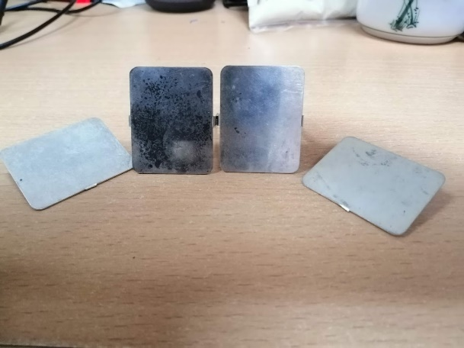

Hình 3.4 Hình ảnh điện cực khô dùng để đo tín hiệu điện tim đồ

Đối với các cảm biến, phần cảm biến bao gồm led phát và led thu, sẽ được đặt đối diện với nhau ở mặt sau của phần cứng và đối diện với điện cực khô phía bên trái.

Hệ thống các điện cực và cảm biến này có chức năng thu thập tín hiệu từ cơ thể và dẫn tín hiệu đến khối xử lý trung tâm.

Khối xử lý trung tâm sẽ nhận dữ liệu từ các cảm biến, xử lý lọc nhiễu, khuếch đại và sau đó truyền dữ liệu qua khối bluetooth.

Khối truyền nhận dữ liệu Bluetooth sẽ số hóa tín hiệu tương tự từ khối xử lý trung tâm sau đó đóng gói dữ liệu thành từng gói 60 bytes và lấy gói 20ms một lần. Cấu trúc dữ liệu từng gói sẽ được mô tả chi tiết ở phần sau.

Khối nguồn có chức năng cung cấp điện áp cho toàn bộ các thiết bị trong mạch phần cứng. Đây là thành phần không thể thiếu trong mỗi hệ thống phần cứng.

#### Thiết kế phần mềm



Hình 3.5 Sơ đồ thuật toán truyền dữ liệu từ BLE controller

Hình 3.5 đã cho thấy sơ đồ thuật toán được viết trong BLE controller. Chương trình bắt đầu bằng việc khởi tạo các phương thức set up các khối và driver cần thiết của microcontroller. Sau đó timer

**Cấu trúc gói truyền**



PPG\_RED data

PPG\_IR data

ECG data

Hình 3.6 Cấu trúc một gói chuyền dữ liệu

Trong Hình 3.6 một gói truyền có 60 byte nhưng thứ tự lặp lại với chu kì 6 byte một với cấu trúc như trên hai byte đầu mang dữ liệu ECG, hai byte sau mang dữ liệu PPG\_IR led và hai byte cuối cùng mang dữ liệu của PPG\_RED led.

**Lập trình app android**

Activity Diagram

Hình 3.7 dưới đây thể hiện cách người dùng tương tác với app android và phần cứng theo hành động theo thời gian. Khi bắt đầu, người dùng nhấn vào nút connect để bắt đầu tìm các thiết bị dùng BLE đang quảng cáo xung quanh. Sau đó, khi nhấn vào một trong các thiết bị app gửi một gói dữ liệu yêu cầu kết nối đến thiết bị. Nếu thiết bị đồng ý với yêu cầu kết nối, thiết bị sẽ gửi một gói xác nhận. Nếu app nhận gói xác nhận, thì connect giữa thiết bị và app điện thoại chính thức được thành lập và sau đó thiết bị sẽ gửi dữ liệu đến app. App nhận dữ liệu này, tiến hành lọc số và hiển thị giá trị lên dao diện app điện thoại cho người dùng. Khi người dùng nhấn save data connect giữa thiết bị và điện thoại sẽ ngắt, hình sẽ dừng vẽ và data đã đo sẽ được lưu vào một file text. Khi nhấn nút load file dữ liệu sẽ được tính toán và đưa ra số liệu các thông số về điện tim.



Hình 3.7 Activity diagram của hệ thống

## Thiết kế chi tiết từng khối

Như đã trình bày ở phần trước, hệ thống của chúng tôi bao gồm phần cứng và phần mềm. Phần cứng sẽ bao gồm 4 khối chính sẽ được nêu cụ thể dưới đây.

### Khối ECG

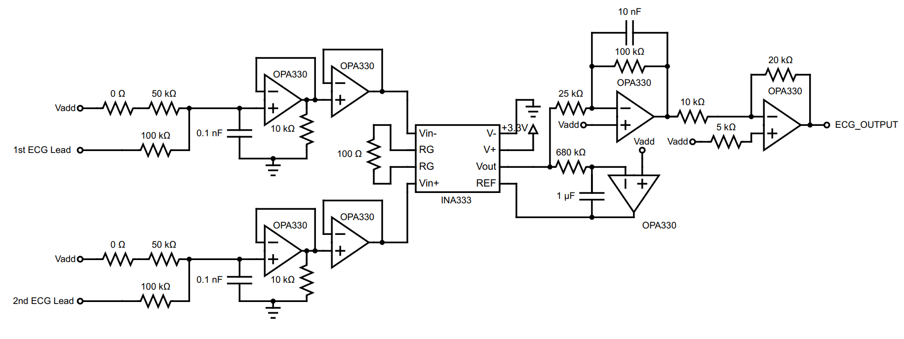

Hình 3.8 Sơ đồ nguyên lý khối ECG

Khối khuếch đại đệm

Tín hiệu ECG được đưa vào khối tiền khuếch đại vi sai gồm 2 khối nhận tín hiệu ECG là hai khối mạch đệm. Mạch đệm này có tác dụng tạo trở kháng đầu vào rất lớn và trở kháng đầu ra rất nhỏ, từ đó một mặt giữ nguyên độ lớn của tín hiệu mặt khác tăng công suất tín hiệu lên rất nhiều lần.

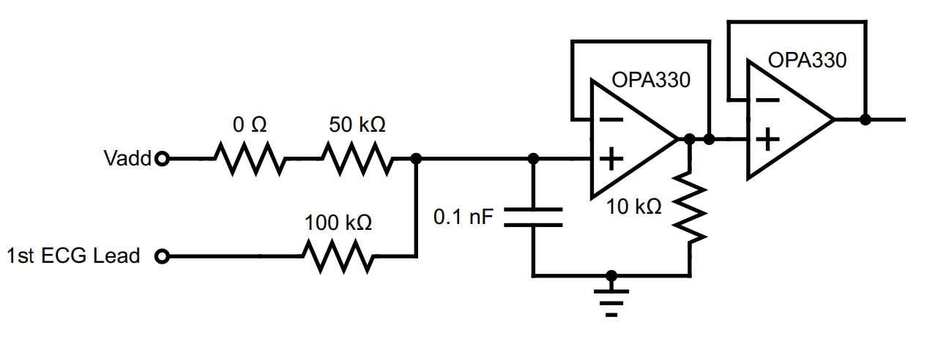

Hình 3.9 Sơ đồ chi tiết khối khuếch đại đệm

Tín hiệu đầu ra của mạch đệm này được tính theo công thức dưới đây

 (3.1)

Dưới đây mô tả tín hiệu đầu vào tại điểm đo Y và tín hiệu đầu ra tại điểm đo Z của khối khuếch đại đệm, có thể thấy tại Z, độ lớn biên độ của tín hiệu đã giảm đi 1 phần nhỏ, nhiễu 50Hz còn rất nhiều.

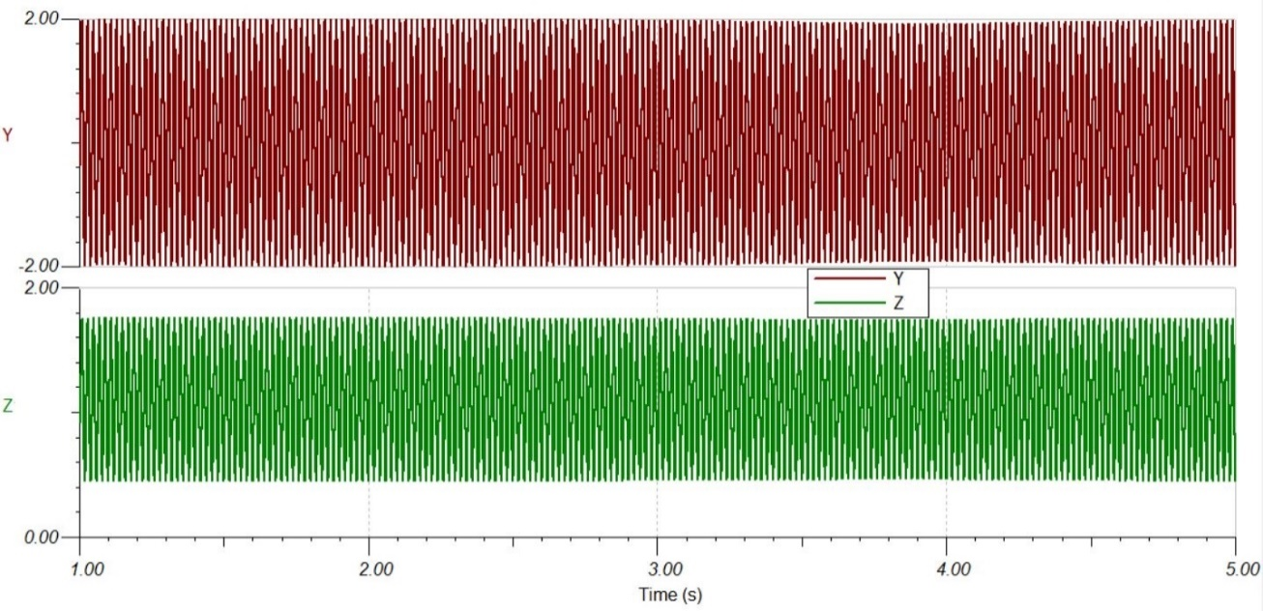

Hình 3.10 Tín hiệu đầu vào (Y) và tín hiệu đầu ra (Z) của khối buffer

**Khối khuếch đại vi sai**

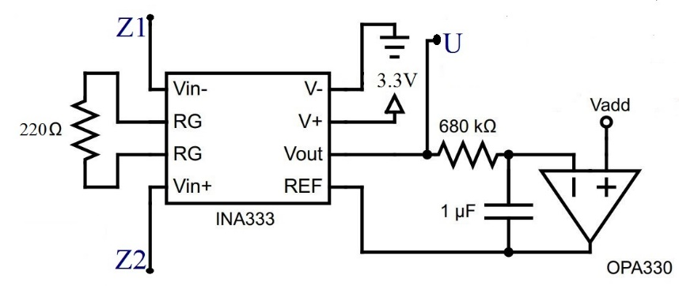

Hình 3.11 Khối khuếch đại vi sai kết hợp DC servo circuit.

Sau khi đi qua khối khuếch đại đệm, tín hiệu từ hai điểm đo của cơ thể sẽ được đi qua mạch khuếch đại vi sai để lấy hiệu giữa chúng. Hiệu khuếch đại vi sai này chính là tín hiệu ECG thô và sau đó tín hiệu ECG thô này sẽ được khuếch đại lên với hệ số khuếch đại theo công thức sau:

 (3.2)

Hình 3.12 dưới đây mô tả dưới đây mô tả các tín hiệu đầu vào tại các điểm đo Z1, Z2 và tín hiệu đầu ra tại điểm đo U của khối khuếch vi sai, có thể thấy tại U, tín hiệu ECG thô đã có thể nhìn thấy, tuy nhiên về mặt độ lớn còn nhỏ.

**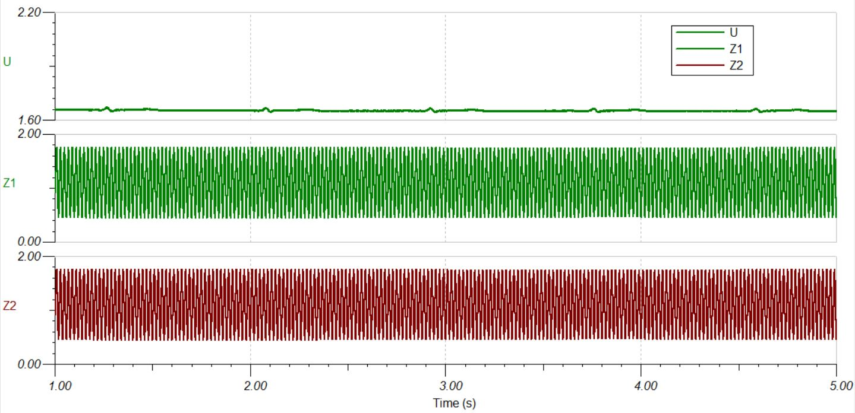**

Hình 3.12 Tín hiệu các đầu vào và đầu ra khối khuếch đại vi sai

Khối lọc nhiễu

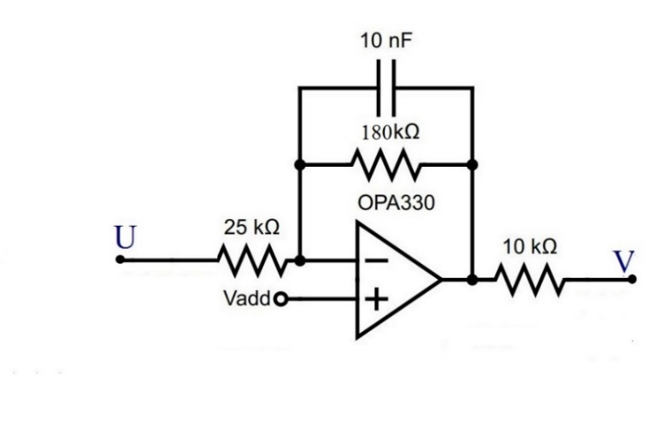

Hình 3.13 Khối lọc nhiễu thông thấp

Tín hiệu ECG sau khi được khuếch đại từ khối khuếch đại vi sai được đưa vào một mạch lọc thông thấp tích cực bậc 1 (Hình 3.13) có tần số cắt theo công thức (3.3):

 (3.3)

Tín hiệu sau khi đi qua khối mạch này sẽ còn lại những thành phần tín hiệu có tần số trong dải tần từ 0 – 109Hz, phù hợp với dải tần số có ích của tín hiệu điện tim. Trong khi tín hiệu được lọc, để đảm bảo cho việc thuận tiện phân tích và xử lý dữ liệu về sau, tín hiệu còn được khuếch đại với hệ số theo công thức (3.4)

 (3.4)

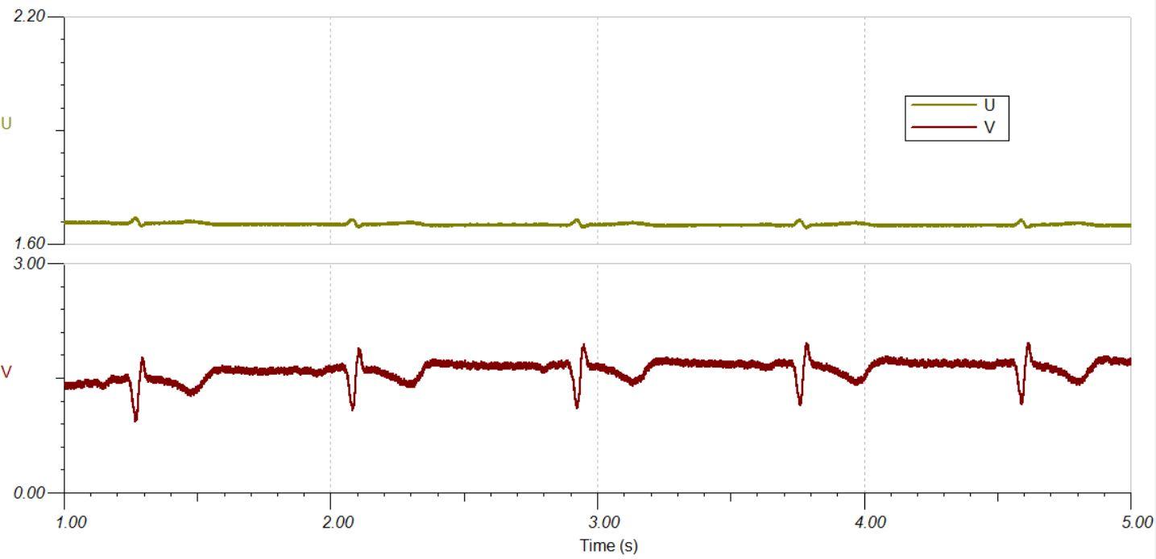

Hình 3.14 Tín hiệu đầu vào và đầu ra khối lọc nhiễu

Hình 3.14 mô tả tín hiệu đầu vào tại điểm đo U và tín hiệu đầu ra tại điểm đo V của khối lọc nhiễu, có thể thấy tại V, tín hiệu đã được khuếch đại lên khoảng 7 lần và lượng nhiễu cũng giảm đi phần nào.

Sở dĩ điện áp từ cơ thể con người chỉ có độ lớn cỡ mV, do đó để có thể thu được và xử lý tín hiệu ECG về sau thì sau khi lọc nhiễu người ra cần khuếch đại tín hiệu thêm một lần nữa..

 (3.5)

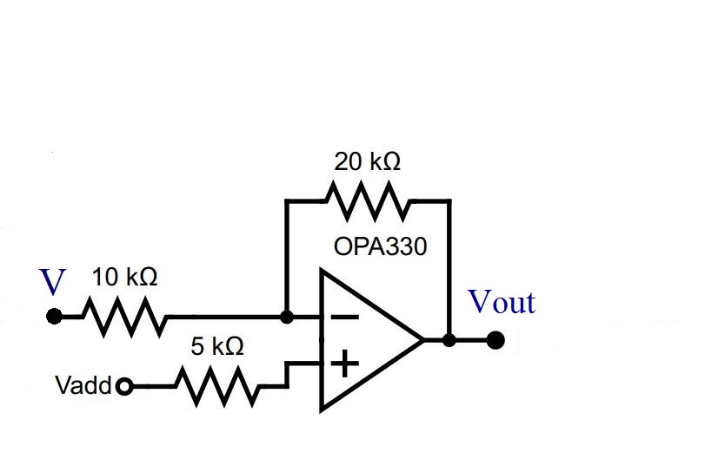

Hình 3.15 Khối khuếch đại sau lọc

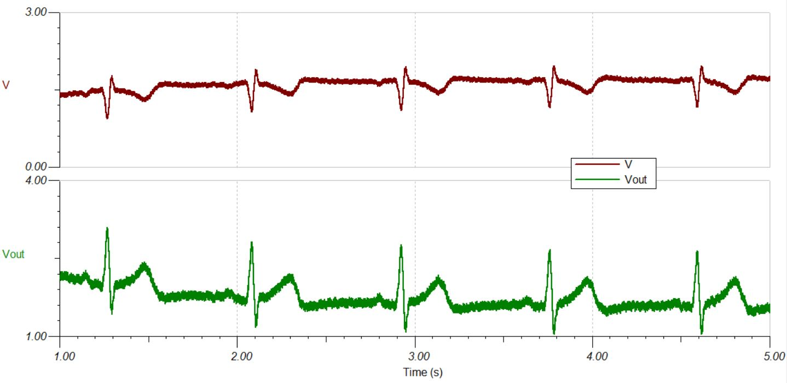

Hình 3.16 Đầu vào và đầu ra của khói khuếch đại sau lọc

Hình 3.16 mô tả tín hiệu đầu vào tại điểm đo V và tín hiệu đầu ra tại điểm đo Vout của khối khuếch đại sau lọc, có thể thấy tại Vout, tín hiệu đã được khuếch đại lên khoảng 2 lần.

Như vậy, sau toàn bộ khối xử lý trung tâm của tín hiệu ECG thì tín hiệu được khuếch đại với hệ số khuếch đại tổng được tính theo công thức (3.6)

 (3.6)

Các thành phần khác trong khối

### Khối PPG

Khối xử lý trung tâm của tín hiệu PPG gồm có 3 khối nhỏ: khối thu nhận tín hiệu, khối lọc thông cao và khối lọc thông thấp (Hình 3.17).

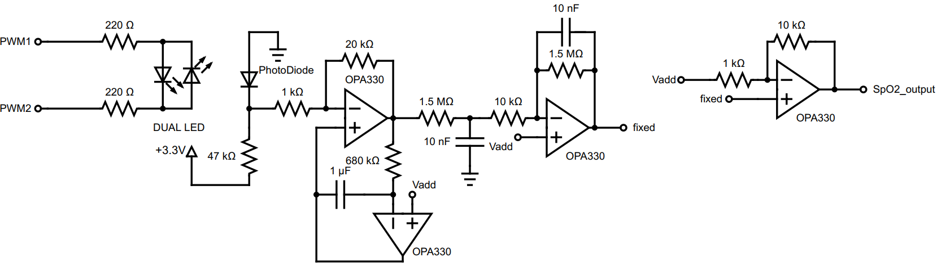

Hình 3.17 Sơ đồ nguyên lí khối PPG

Trong đó khối thu nhận tín hiệu chỉ bao gồm led phát được điều khiển bằng PWM và photodiode hoạt động trong chế độ điện quang.

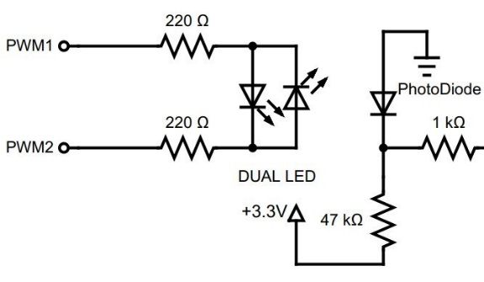

Hình 3.18 Sơ đồ khối thu tín hiệu

Khối thu nhận tín hiệu (Hình 3.18) gồm 2 nhiệm vụ chính đó là phát ra 2 tia sáng với 2 bước sóng hồng ngoại và ánh sáng đỏ thông qua xung PWM được cấp phát từ khối Bluetooth. Tiếp đó là khối mạch photodiode có chức năng chuyển sự thay đổi về cường độ ánh sáng thành sự thay đổi về dòng điện. Dòng quang được tạo ra tỷ lệ thuận với công suất ánh sáng tới và được chuyển thành điện áp bằng cách sử dụng cấu hình trở kháng xuyênVì tín hiệu PPG không có dữ liệu thực tế nên chúng tôi không thể tiến hành mô phỏng khối thu nhận tín hiệu.

Khối lọc thông cao

Khối lọc thông cao có mục đích dùng để lọc tín hiệu DC phát sinh bởi cường độ trung bình của ánh sáng hồng ngoại, phản xạ lại từ đầu ngón tay. Tần số cắt là 0,234Hz được tính theo công thức để loại bỏ nhiễu do môi trường và nhiễu artifact.

 (3.7)

Bên cạnh đó tín hiệu còn được khuếch đại với hệ số G= $\frac{20k}{1k}$ =20 lần.

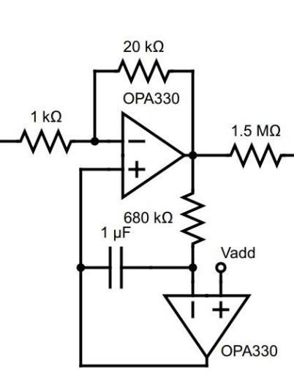

Hình 3.19 Khối lọc thông cao

Tín hiệu PPG sau khi từ khối lọc thông cao được đưa vào một mạch lọc thông thấp tích cực bậc 1 (Hình 3.20) có tần số cắt theo công thức sau:

 (3.8)

Tín hiệu sau khi đi qua khối mạch này sẽ còn lại những thành phần tín hiệu có tần số trong dải tần từ 0 – 109Hz, phù hợp với dải tần số có ích của tín hiệu điện tim. Trong khi tín hiệu được lọc, để đảm bảo cho việc thuận tiện phân tích và xử lý dữ liệu về sau, tín hiệu còn được khuếch đại với hệ số theo công thức sau:

 (3.9)

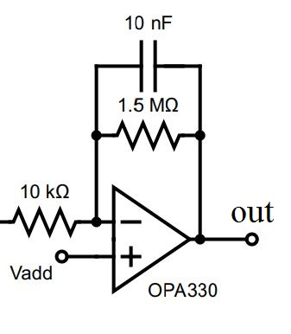

Hình 3.20 Khối lọc thông thấp

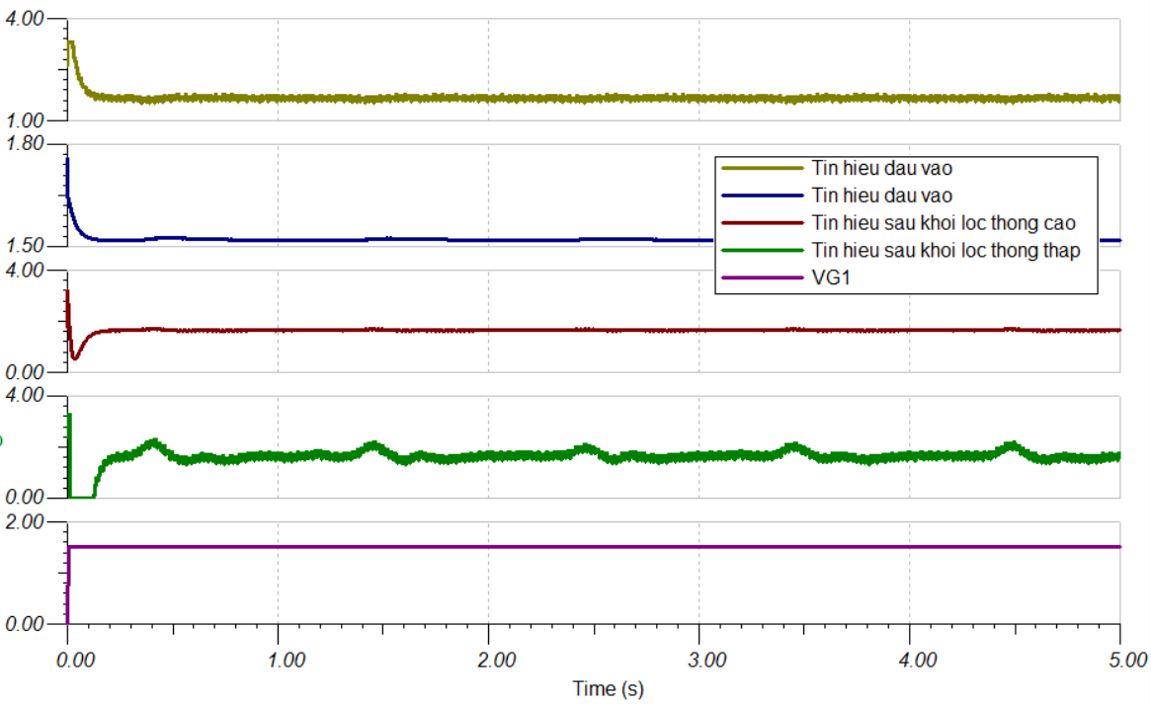

Hình 3.21 Tín hiệu mô phỏng khối PPG

Hình 3.21 là kết quả mô phỏng khối PPG, tín hiệu đầu ra của từng khối nhỏ. Có thể thấy tín hiệu SpO2 chỉ có thể thấy rõ được ở đầu ra cuối cùng của mạch, trong khi ở đầu ra của các khối đằng trước chưa thể nhìn thấy.

### Khối Bluetooth

Trong chức năng của mạch phần cứng, khối Blutooth ngoài vai trò chính là nhận, xử lý và truyền dữ liệu thì còn có vai trò cung cấp tín hiệu dạng xung cho Dual Led. Dual Led như đã nói ở khối PPG, đảm nhiệm vai trò cung cấp nguồn sáng màu đỏ và hồng ngoại. Hai xung tại hai chân được phát so le nhau trong cùng một chu kỳ. Như vậy, với chu kỳ là 20ms thì mỗi xung sẽ có độ lớn 10ms, hai led đỏ và led hồng ngoại sẽ thay phiên nhau phát để thu được tín hiệu SpO2.

Trong khối Bluetooth này chúng em sử dụng module Bluetooth nRF52832 là một module SystemOnChip giúp chúng em chỉ có dễ dàng tiếp cận và lập trình hơn.

### Khối nguồn

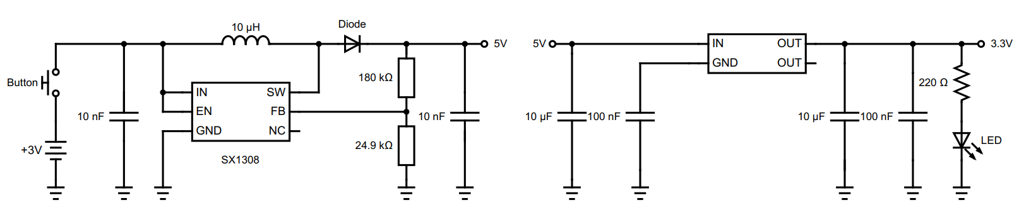

Hình 3.22 Sơ đồ nguyên lí khối nguồn

Mạch Hình 3.22 được thiết kế sử dụng nguồn đơn để đảm bảo tính linh hoạt của mạch. Ngoài ra sử dụng nguồn đơn có thể giảm được lượng nhiễu điện áp 50Hz rất lớn. Mạch sử dụng pin 3.7V và được nhân lên thành điện áp 5V. Sau đó đi qua khối mạch Buck để về mức 3.3V và được truyền đi làm nguồn nuôi cho toàn mạch.

### Thiết kế bộ lọc số

Như chúng ta đã đề cập ở các chương trước hệ thống đo điện tim sẽ bị nhiễu 50Hz rất lớn nếu sử dụng mạch điện tim hai cực. Trong phần thiết kế mạch tương tự do để đảm bảo tính nhỏ gọn của mạch mà chúng ta không cho phần mạch lọc nhiễu 50Hz analog.Vì vậy chúng ta phải đẩy phần này lên bộ lọc số. Theo những gì đã đề cập ở chương hai, nghiên cứu đã chỉ ra rằng việc lựa chọn thực hiện bộ lọc số IIR trong app android để lọc tín hiệu là hợp lí hơn bộ lọc FIR trong trường hợp của đồ án.

Tuy nhiên, như ta đã biết để thiết kế ra bộ lọc IIR có các phương pháp như Butterworth, Chebyshev, Elliptic, Bessel. Mỗi cách thiết kế đều đưa đến cho bộ lọc được thiết kế một ưu và nhược điểm riêng. Trong matlab cũng có đề cập tới việc so sánh các loại bộ lọc IIR bằng cách vẽ đặc tuyến biên độ của chúng lên cùng một đồ thị như [19]. Trong Hình 3.23 tác giả bài viết đã sử dụng thuật toán thiết kế bộ lọc trên matla để thiết kế và vẽ ra đồ thị phổ biên độ tần số giữa các bộ lọc IIR loại butter (Butterworth), cheby1 (ChebyshevI), chesby2 (Chebyshev2) và ellip (Elliptic). Trong đó ta có thể nhận thấy biên độ gợn ở dải thông và dải chặn trong đồ thị của bộ lọc thiết kế theo kiểu butter là tốt nhất tuy nhiên độ rộng dải chuyển tiếp không được hẹp tuy nhiên với sự ổn định tại dải thông và dải chặn thế nên em xin chọn sử dụng bộ lọc butterworth cho ứng dụng Android.

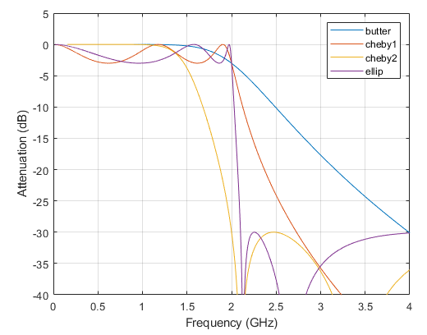

Hình 3.23 So sánh đường đặc tuyến biên độ tần số của một số bộ lọc IIR

Bộ lọc tính toán với bộ lọc IIR người ta thường thiết kế bộ lọc có bậc không quá 10 để đảm bảo tính ổn định của hệ thống.

Với bộ lọc IIR chúng tôi đã thiết kế bộ lọc Notch filter 50Hz butterworth bậc 4 tần số cắt trên là 55Hz và tần số cắt dưới là 45 Hz. Với các chỉ số như vậy bộ lọc IIR Butterworth có đáp ứng biên độ tần số và đáp ứng pha như Hình 3.24.

Nói đến bộ lọc IIR chúng ta phải kiểm tra tính bất ổn của bộ lọc. Cách kiểm tra tốt nhất là kiểm tra điểm cực của bộ lọc có nằm trong đường tròn đơn vị hay không. Như theo trong hình dưới đây ta nhận thấy toàn bộ điểm cực điểm (điểm có hình chữ x) đều nằm trong đường tròn đơn vị, vậy nên chúng ta có thể hoàn toàn yên tâm về tính ổn định của bộ lọc.



Hình 3.24 Đồ thị biên độ tần số và đồ thị đáp ứng pha của mạch Notch filter 50Hz



Hình 3.25 Đồ thị điểm không và điểm cực của bộ lọc.

Sau khi được kiểm tra về sự ổn định các thông số bộ lọc được đưa vào lập trình trong Android để tiến hành code hàm thực hiện thuật toán của bộ lọc IIR.

## Kết luận

Chương này về phần phân tích mô tả chi tiết sơ đồ mạch từ tổng quan cho đến chi tiết từ mach phần cứng cho đến phần mềm. Chương này cũng đã mô tả spec hoạt động của hệ thống, yêu cầu chức năng, phi chức năng và tiến tới thiết kế chi tiết từng phần. Trong quá trình tiến hành design chúng tôi đã dùng TINA mô phỏng các trường hợp tín hiệu đầu ra mô phổng tương ứng để giám chắc tín hiệu đi qua từng khối là đúng theo lí thuyết.

# TRIỂN KHAI VÀ KẾT QUẢ

Trong phần này, kết quả của đồ án được đánh giá trên nhiều mặt và các giai đoạn, bao gồm xây dựng mạch mô phỏng, kết quả tín hiệu qua từng khối mô phỏng từ đó thiết kế mạch phần cứng thực tế, kết quả trên osiloxscope sau đó kiểm thử tín hiệu.

## Kế hoạch thực hiện

Để hoàn thành mục tiêu của đồ án

Bảng 4.1 Bảng xây dựng kế hoạch công việc

|  |  |  |
| --- | --- | --- |
| **Công việc** | **Thời gian thực hiện** | **Công cụ và người hỗ trợ** |
| **Xác định mục tiêu đề tài** | 17/2/2019-18/2/2019 | Internet |
| **Tìm hiểu các tài liệu có liên quan+ phân tích tài liệu** | 19/2/2019-30/4/2019 | Internet |
| **Thiết kế sơ đồ nguyên lí đi kèm thực hiện mô phỏng mạch** | 1/4/2019-14/4/2019 | TINA, Altium,white board |
| **Thiết kế mạch PCB** | 15/4/2019-20/4/2019 | Altium |
| **Thực hiện lập trình nhúng** | 21/4/2019->20/5/2019 | Keil C5 |
| **Lập trình app android** | 21/4/2019->20/5/2019 | Android Studio |
| **Hàn mạch PCB và kiểm tra phần cứng** | 1/5->10/5/2019 | Altium |
| **Kiểm thử phần cứng và phần mềm** | 20/5/2019->25/5/2019 |  |
| **Hoàn thiện hệ thống lắp ráp vỏ** | 27->28/5/2019 | Người hỗ trợ Trịnh Đăng Linh |
| **Viết báo cáo** | 29/5->7/6/2019 | Word |

## Kiểm thử và kết quả

### Kết quả phần cứng

Thiết bị:

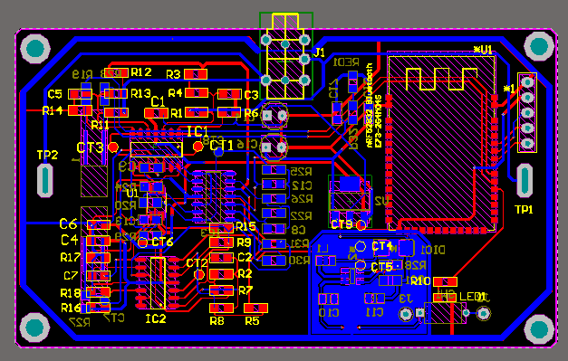

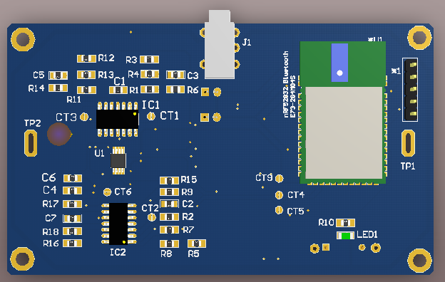

Hình 4.1 Thiết bị đo ECG&SPO2

Mạch đo ECG và SPO2 được thiết kế đi dây trên hai mặt, và được cố gắng để gọn nhất có thể.

Kiểm tra công suất mạch:

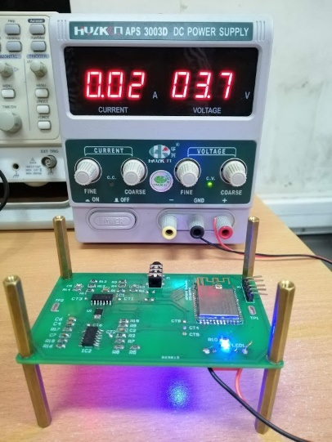

Hình 4.2 Kiểm tra công suất của mạch

Hình 4.2 cho ta thấy mạch hoạt động với điện áp đầu vào là 3.7 thì dòng sinh ra tương ứng là 20mA từ đây ta có thể tính được mạch sẽ có công suất là

P=3.7\*20=74mW (4.1)

Kiểm tra hoạt động mạch phần cứng bằng oscilloscope

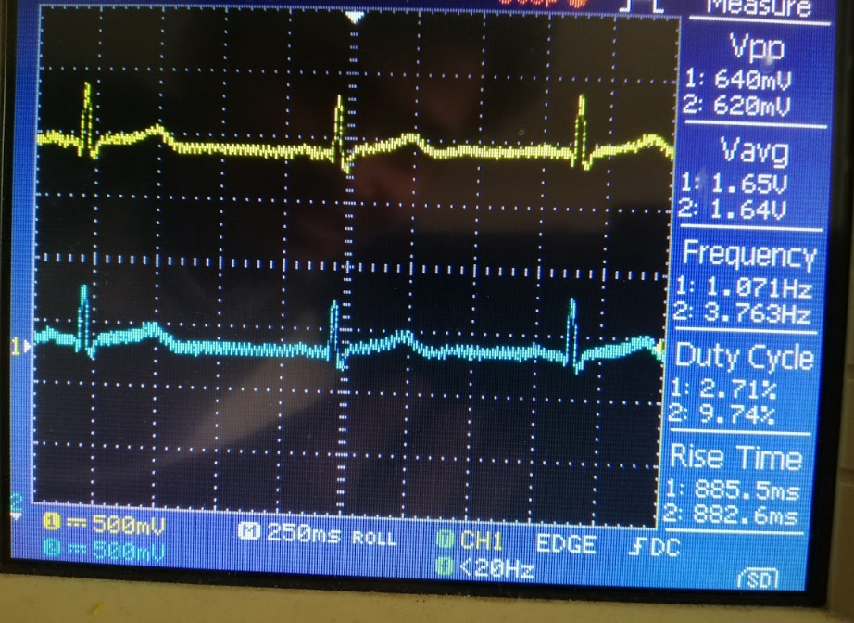

Hình 4.3 Kết quả khối tương tự ECG

Đối với khối tín hiệu ECG, trước khi đưa vào khối truyền không dây Bluetooth thì chúng tôi tiến hành đo tín hiệu bằng oscilloscope. Hình 4.3 là kết quả thu được khi sử dụng cả 2 cách đo tín hiệu ECG bằng 2 mạch khác nhau và ở cùng 1 người dùng. Tín hiệu thu được màu vàng được đo bằng miếng dán điện cực tại vị trí hai cổ tay. Tín hiệu thu được màu xanh được đo bằng hai miếng kim loại điện cực khô tại vị trí hai đầu ngón tay cái. Thực tế cho thấy, tín hiệu thu bằng miếng kim loại điện cực khô có nhiễu nhiều hơn so với miếng dán điện cực, tuy nhiên để đảm bảo sự so sánh về chất lượng, hình ảnh được lấy trong môi trường thí nghiệm lý tưởng nhất và tín hiệu là lý tưởng nhất.

Như vậy, việc sử dụng 2 miếng điện cực khô bằng kim loại để đo tín hiệu ECG là hoàn toàn khả thi. Tín hiệu thu được rõ các đặc trưng của một tín hiệu ECG, chống nhiễu khá tốt.

Đối với tín hiệu PPG, thí nghiệm được bố trí tương tự. Tín hiệu được lấy trước khi được đưa vào khối truyền dẫn không dây Bluetooth và được hiển thị lên màn hình oscilloscope. Tín hiệu thu được hoàn toàn phù hợp với đặc tính của một tín hiệu PPG

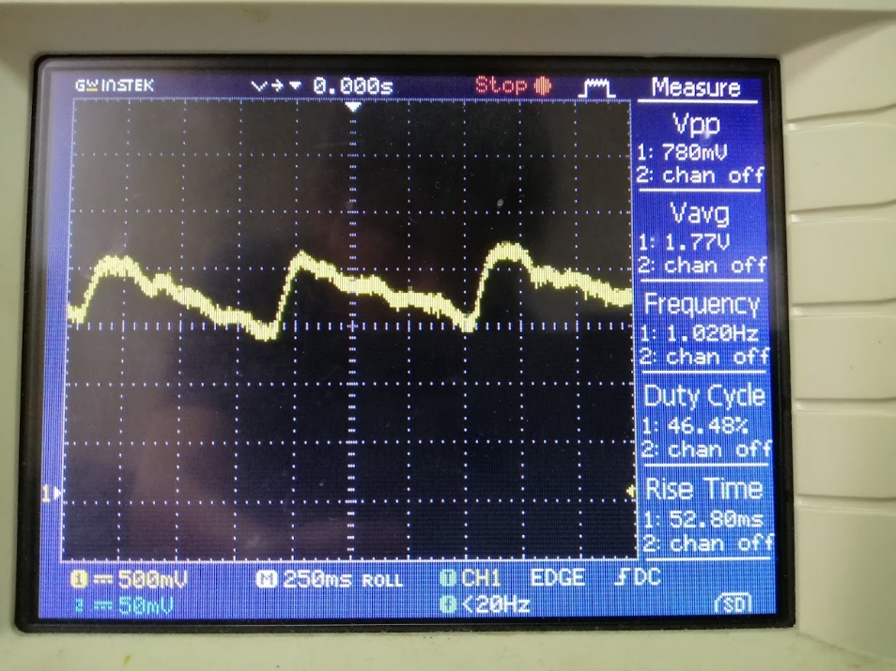

Hình 4.4 Kết quả đầu ra khối tương tự PPG

### Kiểm thử phần mềm

Giao diện của phần mềm android:

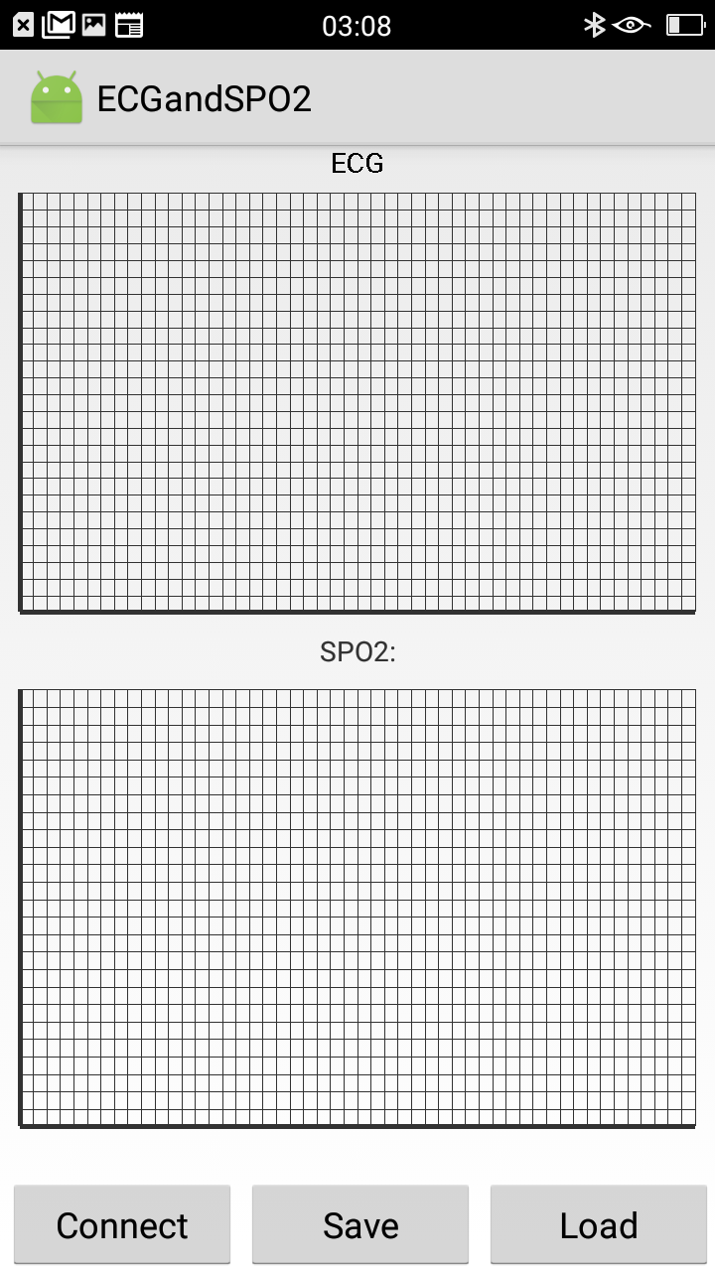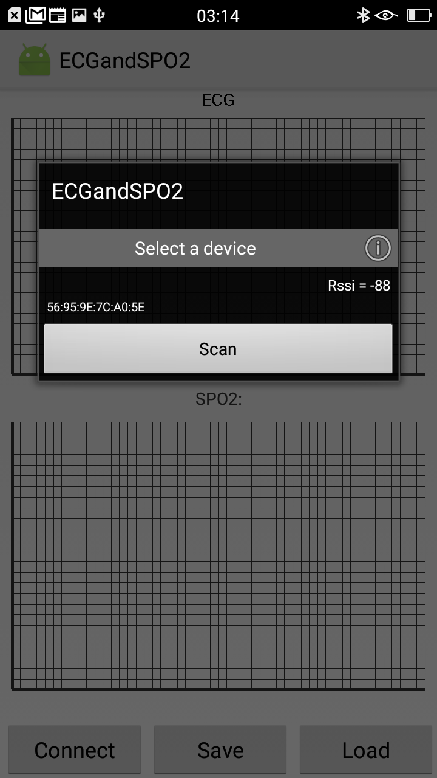

Hình 4.5 Giao diện app android

Hình 4.5 thể hiện giao diện đầu vào của app android. App gồm hai đồ thị, đồ thị phía trên dùng để hiển thị tín hiệu ECG và đồ thị phía dưới dùng để hiển thị tín hiệu PPG của SPO2. Hình bên tay trái là giao diện lúc mới bắt đầu vào phần mềm, hình bên tay phải là hình ảnh app đang quét các Bluetooth Low Energy ở xung quanh.

### Kiểm thử toàn hệ thống

Sản phẩm sau khi hoàn thiện được đóng hộp và thực hiện quá trình test với phần mềm. Trong Hình 4.6 hình a) là hình bên trái thể hiện mặt sau hộp (chưa đậy nắp), hình b) là hình trước của hộp, người sử dụng sẽ đặt 2 ngón tay cái lên trên hai điện cực kim loại của thiết bị sau đó ngón chỏ của tay trái sẽ đặt trên 2 led đo SPO2 ở mặt sau của thiết bị.

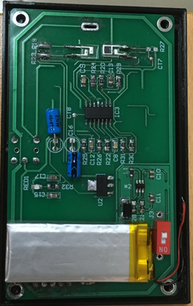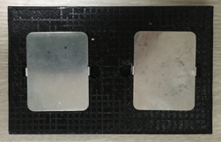

Hình 4.6 Hình ảnh bố trí phần cứng và hộp a) Back-end b) Front-end

Kiểm tra hệ thống với phần mềm

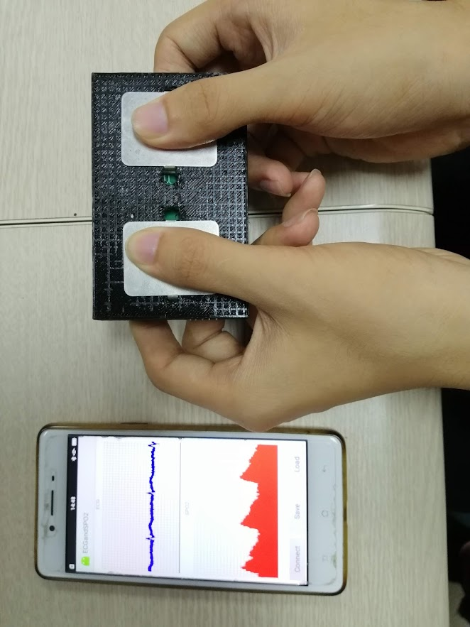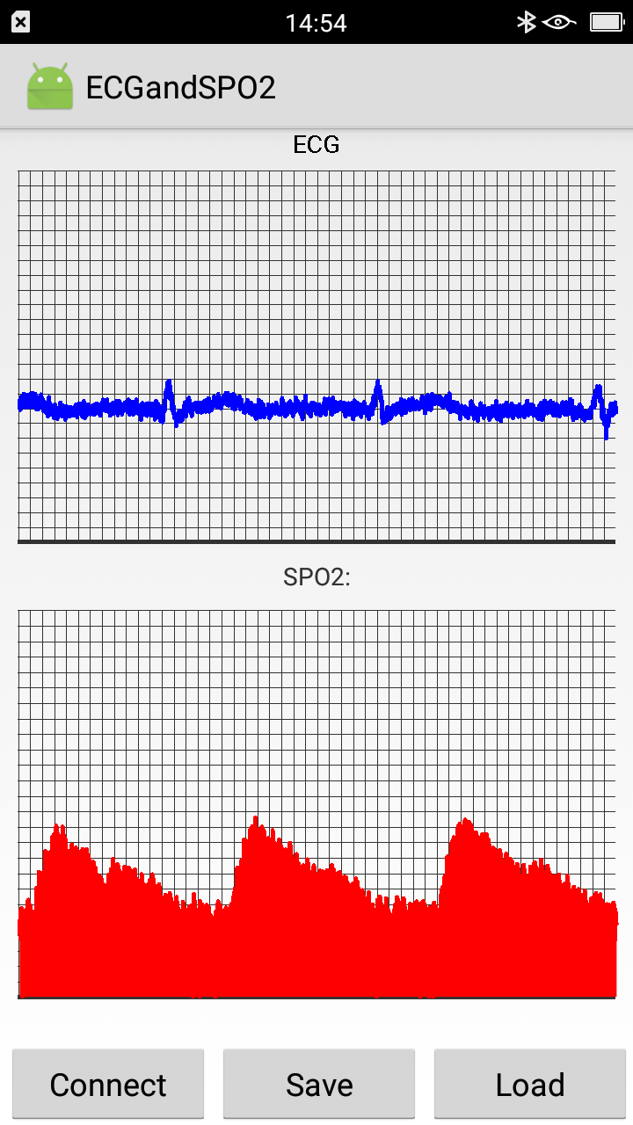

Hình 4.7 Cách đặt tay và sử dụng thiết bị

Hình 4.7 thể hiện cách đặt tay và sử dụng thiết như đã nói ở trên. Theo như trên hình ta có thể thấy tín hiệu ECG và tín hiệu PPG đều ra đúng dạng tín hiệu. Như vậy chúng ta có thể tin tưởng rằng mạch đã chạy tốt.

### Ước lượng thông số SPO2

Như đã trình bày ở các phần trước, SPO2 là 1 thông số cần phải được chuẩn hóa hai hệ số A và B trong phương trình

Sơ đồ thuật toán xác định giá trị của hệ số R trên android:



Hình 4.8 Sơ đồ thuật toán xác định hệ số R

Trong Hình 4.8 thuật toán này được xây dựng trên android và được thực hiện trên một luồng song song với luồng chính đang vẽ hình từ dữ liệu từ Bluetooth.

Sau khi tính ra hệ số R, nồng độ SPO2 được tính dựa theo công thức (2.7) với A,B được chọn là 120.12 và 12.537.

Trong Hình 4.9 là kết quả thử nghiệm của thiết bị được so sánh với máy Fingertip Pulse Oximeter iMedicare iOM-A3 trong đó các dấu chấm xanh là kết quả SPO2 đo được của từ thiết bị của mình.

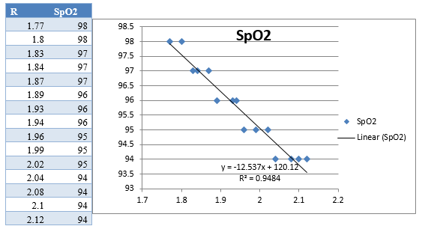

Hình 4.9 Đồ thị so sánh nồng độ oxy trong máu giữa máy chuẩn và thiết bị

## Kết luận

Như vậy, chương này đã trình bày những kết quả đạt được sau khi hoàn thành hệ thống. Tuy hệ thống sau khi hoàn thành so với mục tiêu đầu đặt ra vẫn còn nhiều hạn chế tuy nhiên

TỔNG KẾT

Sau một thời gian làm đồ án tốt nghiệp, về cơ bản đồ án đã hoàn thành được một sản phẩm phần cứng với những chức năng cơ bản được đặt ra:

* Đo tín hiệu điện tim đồ sử dụng hai điện cực khô.
* Đo được nồng độ oxy trong máu.
* Hoàn thành app hiển thị tín hiệu điện tim đồ và nồng độ oxy trong máu.

Những gì chưa làm được trong dự án:

* Chưa hoàn thành thuật toán phát hiện các thông số đặc trưng của điện tim đồ.
* Chưa thể so sánh điện tim đồ đươc đo trên thiết bị với các máy chuẩn trên thị trường để xác định độ chính xác.
* Chưa thể tính toán được huyết áp không xâm lấn dựa vào ECG và tín hiệu PPG từ việc đo nồng độ oxy trong máu.

**Hướng phát triển**

Hướng phát triển của dự án trong tương lai:

Hoàn thiện các thuật toán tính toán các thông số đặc trưng của tín hiệu điện tim.

Phát triển trì tuệ nhân tạo tích hợp vào hệ thống để chẩn đoán bệnh dựa vào các thông số về tim mạch.

# DANH MỤC TÀI LIỆU THAM KHẢO

|  |  |
| --- | --- |
| [1] | M. M. P. Darwin Labarthe, "A Training Manual for Preventing Heart and Stroke," in *U.S Department of Health and Human Services Centers for*, 2001. |
| [2] | 1 5 2019. [Online]. Available: http://www.duocphamvinhgia.vn/dot-quy-nguyen-nhan-hang-dau-gay-tan-tat/. |
| [3] | J. G. W. NITHIS V.THAKOR, "Ground-Free ECG Recording with Two Electrodes," *IEEE TRANSACTIONS ON BIOMEDICAL ENGINEERING,* vol. BME 27, 1980. |
| [4] | N. V. T. Đỗ Hạnh Hoa, "Thiết kế thuật toán lọc nhiễu và ước lượng các tham số cho tín hiệu điện tim," Đại Học Bách Khoa, Ha Noi, 2016. |
| [5] | T. L. C. Tấn, "Đại cương về ECG," Đại học y khoa Phạm Ngọc Thạch, Tp Hồ Chí Minh, 2014. |
| [6] | L. Bình, 11 3 2018. [Online]. Available: https://techwear.vn/spo2-la-gi-tai-sao-chi-so-spo2-lai-quan-trong-voi-co-the. |
| [7] | R. Pittman, "Oxygen Transport in the Microcirculation and Its Regulation," in *Microcirculation*, Chicago, 2013. |
| [8] | R. M. A. E. Jedari, "Two-Electrode ECG Measurement Circuit Using a Feed Forward CMRR Enhancement Method," in *CCECE*, Canada, 2017. |
| [9] | J. G. W. NITISH V. THAKOR, "Ground-Free ECG Recording with Two Electrodes," *IEEE TRANSACTIONS ON BIOMEDICAL ENGINEERING,* vol. BME\_27, no. 12, pp. 699-704, 1980. |
| [10] | T. N. Dobromir Petkov Dobrev, "Bootstrapped two-electrode biosignal amplifier," *Med Biol Eng Comput,* no. 46, pp. 613-619, 2008. |
| [11] | H. D. H. Tai Le, "A Low Cost Mobile ECG Monitoring Device Using Two Dry Electrode," in *ICCE*, Viet Nam, 2016. |
| [12] | B. G. A. B. a. M. K. M. Ajith K. G.1, "INTEGRATION OF LOW COST SpO2 SENSOR IN A WEARABLE MONITOR," *ARPN Journal of Engineering and Applied Sciences,* vol. 10, no. 17, pp. 7553-7559, 2015. |
| [13] | O. G. Zehava Ovadia-Blechman1\*, "The Feasibility of Flat, Portable and Wireless Device for Non-Invasive Peripheral Oxygenation Measurement over the Entire Body," *J. Biomedical Science and Engineering,* vol. 9, pp. 147-159, 2016. |
| [14] | V. Đ. H. Đặng Xuân Kiên, "HIẾT KẾ HỆ THỐNG THU THẬP, PHÂN TÍCH VÀ XỬ LÝ TÍN HIỆU ĐIỆN TIM DI ĐỘNG PHOTOPLETHYSMOGRAPHY (PPG) DỰA TRÊN HỆ ĐIỀU HÀNH ANDROID," *Journal of Transportation Science and Technology,* vol. 18, pp. 22-26, 2016. |
| [15] | S. Phenom, "https://www.plm.automation.siemens.com/global/fr/," Siemens, 28 8 2018. [Online]. Available: https://community.plm.automation.siemens.com/t5/Testing-Knowledge-Base/Introduction-to-Filters-FIR-versus-IIR/ta-p/520959. [Accessed 20 4 2019]. |
| [16] | B. Crabtree, 28 8 2015. [Online]. Available: https://www.allaboutcircuits.com/technical-articles/practical-uses-of-instrumentation-amplifiers/. [Accessed 18 4 2019]. |
| [17] | O. Horyachyy, "Comparison of Wireless Communication used in a Smart Home," Faculty of Computing Blekinge Institute of Technology, Sweden, 2017. |
| [18] | "vngiotlab," [Online]. Available: https://vngiotlab.github.io/vbluno/vi/mydoc\_ble\_vi.html#gatt-services-and-characteristics. [Accessed 13 5 2019]. |
| [19] | Matlab, "www.mathworks.com," Matlab, 3 2 2006. [Online]. Available: https://www.mathworks.com/help/signal/ref/butter.html. [Accessed 19 5 2019]. |
| [20] | [Online]. Available: https://www.alivecor.com/how-it-works/. |
| [21] | [Online]. Available: https://www.ndsu.edu/pubweb/~grier/Comparison-handheld-ECG-EKG.html. |
| [22] | [Online]. Available: https://www.theheartcheck.com/about.html. |
| [23] | R. R. Esrafil Jeradi, "Two-Electrode ECG Measurement Circuit Using a Feed Forward CMRR Enhancement Method," in *Electrical and Computer Engineering*, Canada, 2017. |
| [24] | S. Phenom, "www.siemens.com," Siemens, 29 8 2018. [Online]. Available: https://community.plm.automation.siemens.com/t5/Testing-Knowledge-Base/Introduction-to-Filters-FIR-versus-IIR/ta-p/520959. [Accessed 20 4 2019]. |

PHỤ LỤC

Các phần mềm dùng trong quá trình hoàn thành đồ án

Phần mềm thiết kế mạch tự **động Altium Designer 2018** là một môi trường thiết kế điện tử đồng nhất, tích hợp cả thiết kế nguyên lý, thiết kế mạch in PCB, lập trình hệ thống nhúng và FPGA

Giao diện thiết kế, quản lý và chỉnh sửa thân thiện, dễ dàng biên dịch, quản lý file, quản lý phiên bản cho các tài liệu thiết kế. Hỗ trợ mạnh mẽ cho việc thiết kế tự động, đi dây tự động theo thuật toán tối ưu, phân tích lắp ráp linh kiện. Hỗ trợ việc tìm các giải pháp thiết kế hoặc chỉnh sửa mạch, linh kiện, netlist có sẵn từ trước theo các tham số mới. Hệ thống linh kiện phong phú chi tiết và hoàn chỉnh bao gồm tất cả các linh kiện nhúng, số, tương tự... Đặt và sửa đối tượng trên các lớp cơ khí, **định nghĩa các luật thiết kế**, tùy chỉnh các lớp mạch in, chuyển từ schematic sang PCB, đặt vị trí linh kiện trên PCB.

Mô phỏng mạch PCB 3D, đem lại hình ảnh mạch điện trung thực trong không gian 3 chiều, hỗ trợ MCAD-ECAD, liên kết trực tiếp với mô hình STEP, kiểm tra khoảng cách cách điện, cấu hình cho cả 2D và 3D. Hỗ trợ thiết kế PCB sang FPGA và ngược lại.

Công cụ coding

**Android Studio** là một phầm mềm bao gồm các bộ công cụ khác nhau dùng để phát triển ứng dụng chạy trên thiết bị sử dụng hệ điều hành Android như các loại điện thoại smartphone, các tablet... Android Studio được đóng gói với một bộ code editor, debugger, các công cụ performance tool và một hệ thống build/deploy (trong đó có trình giả lập simulator để giả lập môi trường của thiết bị điện thoại hoặc tablet trên máy tính) cho phép các lập trình viên có thể nhanh chóng phát triển các ứng dụng từ đơn giản tới phức tạp.

Việc xây dựng một ứng dụng mobile (hoặc tablet) bao gồm rất nhiều các công đoạn khác nhau. Đầu tiên chúng ta sẽ viết code ứng dụng sử dụng máy tính cá nhân hoặc laptop. Sau đó chúng ta cần build ứng dụng để tạo file cài đặt. Sau khi build xong thì chúng ta cần copy file cài đặt này vào thiết bị mobile (hoặc table) để tiến hành cài đặt ứng dụng và chạy kiểm thử (testing). Bạn thử tưởng tượng nếu với mỗi lần viết một dòng code bạn lại phải build ứng dụng, cài đặt trên điện thoại hoặc tablet và sau đó chạy thử thì sẽ vô cùng tốn thời gian và công sức. Android Studio được phát triển để giải quyết các vấn đề này. Với Android Studio tất cả các công đoạn trên được thực hiện trên cùng một máy tính và các quy trình được tinh gọn tới mức tối giản nhất.